

北京网神洞鉴科技有限公司

司法鉴定所

电子数据司法鉴定意见书

司法鉴定许可证号：110021187

声 明

1. 司法鉴定机构和司法鉴定人根据法律、法规和规章的规定，按照鉴定的科学规律和技术操作规范，依法独立、客观、公正进行鉴定并出具鉴定意见，不受任何个人或者组织的非法干预。

2. 司法鉴定意见书是否作为定案或者认定事实的根据，取决于办案机关的审查判断，司法鉴定机构和司法鉴定人无权干涉。

3. 使用司法鉴定意见书，应当保持其完整性和严肃性。

4. 鉴定意见属于鉴定人的专业意见。当事人对鉴定意见有异议，应当通过庭审质证或者申请重新鉴定、补充鉴定等方式解决。

地址：北京市西城区西直门外南路26号院1号楼-4至5层101内3层309、310、311室（邮编：100032）

联系电话：010-56509288

北京网神洞鉴科技有限公司司法鉴定所

电子数据司法鉴定意见书

编号：网神洞鉴[2022]数鉴字第366号

统一司法鉴定案件编号：××××××××

1. 基本情况
   1. 委托人

北京市公安局石景山分局模式口派出所

* 1. 委托鉴定事项

提取恢复检材中数据。

* 1. 受理日期

2022年11月21日

* 1. 鉴定材料

|  |  |  |  |  |  |  |  |
| --- | --- | --- | --- | --- | --- | --- | --- |
| 检材编号 | 检材信息 | | | | | | |
| 2022-366-001 | 名称 | 手机 | | 数量 | | 1 | |
| 品牌 | iPhone | | 型号 | | NG482CH/A | |
| IMEI | 353322075934100 | | | | | |
| 保存状况 | 外表良好 | | | | | |
| 收到时间 | 2022年11月21日 | | | | | |
| 备注 | “主号94731226” | | | | | |
| 2022-366-002 | 名称 | 手机 | | 数量 | | 1 | |
| 品牌 | iPhone | | 型号 | | NG482CH/A | |
| IMEI | 352025070692075 | | | | | |
| 保存状况 | 外表良好 | | | | | |
| 收到时间 | 2022年11月21日 | | | | | |
| 备注 | “英7840308694” | | | | | |
| 2022-366-003 | 名称 | 手机 | | 数量 | | 1 | |
| 品牌 | iPhone | | 型号 | | NG482CH/A | |
| IMEI | 359314065628127 | | | | | |
| 保存状况 | 外表良好 | | | | | |
| 收到时间 | 2022年11月21日 | | | | | |
| 备注 | “菲9673785126” | | | | | |
| 2022-366-004 | 名称 | 手机 | | 数量 | | 1 | |
| 品牌 | iPhone | | 型号 | | NG482CH/A | |
| IMEI | 354411060810943 | | | | | |
| 保存状况 | 外表良好 | | | | | |
| 收到时间 | 2022年11月21日 | | | | | |
| 备注 | “菲9673785097”  “机壳上IMEI:356959066470482” | | | | | |
| 2022-366-005 | 名称 | 手机 | | 数量 | | 1 | |
| 品牌 | iPhone | | 型号 | | MG492CH/A | |
| IMEI | 359284065010016 | | | | | |
| 保存状况 | 外表良好 | | | | | |
| 收到时间 | 2022年11月21日 | | | | | |
| 备注 | “菲9673785131”  “机壳上IMEI:355784074808320” | | | | | |
| 2022-366-006 | 名称 | 手机 | | 数量 | | 1 | |
| 品牌 | iPhone | | 型号 | | NG482CH/A | |
| IMEI | 356953061977930 | | | | | |
| 保存状况 | 外表良好 | | | | | |
| 收到时间 | 2022年11月21日 | | | | | |
| 备注 | “菲9673785128” | | | | | |
| 2022-366-007 | 名称 | 手机 | | 数量 | | 1 | |
| 品牌 | iPhone | | 型号 | | NG482CH/A | |
| IMEI | 359259068297976 | | | | | |
| 保存状况 | 外表良好 | | | | | |
| 收到时间 | 2022年11月21日 | | | | | |
| 备注 | “菲9673785092” | | | | | |
| 2022-366-008 | 名称 | 手机 | | 数量 | | 1 | |
| 品牌 | iPhone | | 型号 | | MG7W2CH/A | |
| IMEI | 354395060870355 | | | | | |
| 保存状况 | 外表良好 | | | | | |
| 收到时间 | 2022年11月21日 | | | | | |
| 备注 | “菲9673785094” | | | | | |
| 2022-366-009 | 名称 | 手机 | | 数量 | | 1 | |
| 品牌 | iPhone | | 型号 | | NG482CH/A | |
| IMEI | 354427063789074 | | | | | |
| 保存状况 | 外表良好 | | | | | |
| 收到时间 | 2022年11月21日 | | | | | |
| 备注 | “菲9673785127” | | | | | |
| 2022-366-010 | 名称 | 手机 | | 数量 | | 1 | |
| 品牌 | iPhone | | 型号 | | NG482CH/A | |
| IMEI | 356677082900106 | | | | | |
| 保存状况 | 外表良好 | | | | | |
| 收到时间 | 2022年11月21日 | | | | | |
| 备注 | “菲9673785093” | | | | | |
| 2022-366-011 | 名称 | 手机 | | 数量 | | 1 | |
| 品牌 | MEIZO | | 型号 | | M813Q | |
| IMEI | 869423032958708, 869423032958716 | | | | | |
| 保存状况 | 外表良好 | | | | | |
| 收到时间 | 2022年11月21日 | | | | | |
| 备注 | “6396737851347784631712商” | | | | | |
| 2022-366-012 | 名称 | 手机 | | 数量 | | 1 | |
| 品牌 | iPhone | | 型号 | | MT9P2CH/A | |
| IMEI | 357251092059169 | | | | | |
| 保存状况 | 外表良好 | | | | | |
| 收到时间 | 2022年11月21日 | | | | | |
| 备注 | “960813个人=工作” | | | | | |
| 2022-366-013 | 名称 | 电脑主机 | | 数量 | | 1 | |
| 品牌 | ThinkCentre | | 型号 | |  | |
| SN | 7016K220204895,WCAV2T595695 | | | | | |
| 保存状况 | 外表良好 | | | | | |
| 收到时间 | 2022年11月21日 | | | | | |
| 备注 | “岳艳军” | | | | | |
| 2022-366-013-001 | 名称 | | 硬盘 | | 数量 | | 1 |
| 品牌 | | 铭瑄 | | 容量 | | 120GB |
| SN | | 7016K220204895 | | | | |
| 保存状况 | | 外表良好 | | | | |
| 收到时间 | | 2022年11月21日 | | | | |
| 备注 | | 检材“2022-366-013”内置硬盘 | | | | |
| 2022-366-013-002 | 名称 | | 硬盘 | | 数量 | | 1 |
| 品牌 | | 西部 | | 容量 | | 320GB |
| SN | | WCAV2T595695 | | | | |
| 保存状况 | | 外表良好 | | | | |
| 收到时间 | | 2022年11月21日 | | | | |
| 备注 | | 检材“2022-366-013”内置硬盘 | | | | |

1. 基本案情

据委托人介绍，石景山分局侦查员于2022年11月14日在通州区玉桥西路台铃电动车写字楼二层内，查获嫌疑人罗世强等9人。。

1. 资料摘要
   1. 鉴定人员：

谢春磊、徐志强

* 1. 鉴定日期：

2022年11月21日至2022年12月6日

* 1. 鉴定地点：

北京市西城区西直门外南路26号院1号楼-4至5层101内3层309、310、311室

* 1. 鉴定材料的选取、使用：

本次鉴定使用了所有鉴定材料进行检验。

* 1. 采用的技术标准、技术规范或者技术方法：

本次鉴定依据GB/T 29360-2012《电子物证数据恢复检验规程》、GA/T 976-2012《电子数据法庭科学鉴定通用方法》、SF/Z JD0400001—2014《电子数据司法鉴定通用实施规范》、SF/Z JD0401002-2015 《手机电子数据提取操作规范》和SF/Z JD0402003-2015 《社交通讯记录检验操作规范》、GA/T 756-2021《法庭科学电子数据收集提取技术规范》。

* 1. 检验使用的仪器设备：

本次鉴定使用WSDJ/HW-A-T30/G06（计算机的设备编号）设备进行检验。鉴定使用软件：盘古石手机取证分析系统7.5版、取证大师6.1版、磁盘编辑管理软件WinHex 20.5版、哈希值计算工具HashMyFiles 2.36版和光盘刻录工具Nero Express 8.3版。

本次鉴定开始前，启动杀毒软件奇安信天擎终端安全管理系统10.1版本对电子数据检验工作站的系统进行了杀毒，未检测到运行的恶意程序，病毒库更新日期为2022年11月21日，同时对检验工作站及周边环境进行了防磁、防水、防静电和防震保护。

1. 鉴定过程
   * 1. 2022-366-001

在屏蔽环境下打开检材手机“2022-366-001”并开启飞行模式。使用盘古石手机取证分析系统对检材手机进行备份提取并分析其所有机身数据。所使用的部分配置信息如下图所示：

====================此页以下为空=================

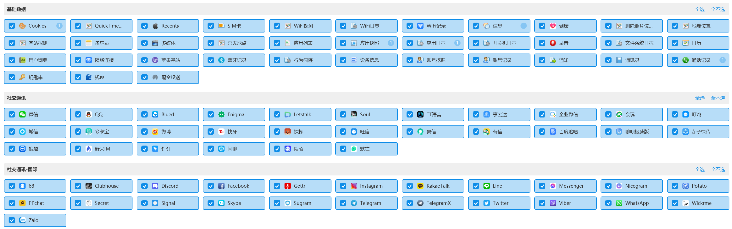

* + - 1. 基本信息

查看检材手机的设备信息，检材手机的设备品牌为“iPhone”，型号为“NG482CH/A”，IMEI为“353322075934100”，系统版本为“iOS 12.5.6”。

使用盘古石手机取证分析系统对检材手机进行备份提取，分析其中的基本信息。检材手机中成功提取到通讯录记录共计164条，其中已删除记录143条；通话记录共计3条，其中已删除记录0条；短信记录共计58条，其中已删除记录0条。部分短信内容如下图所示：

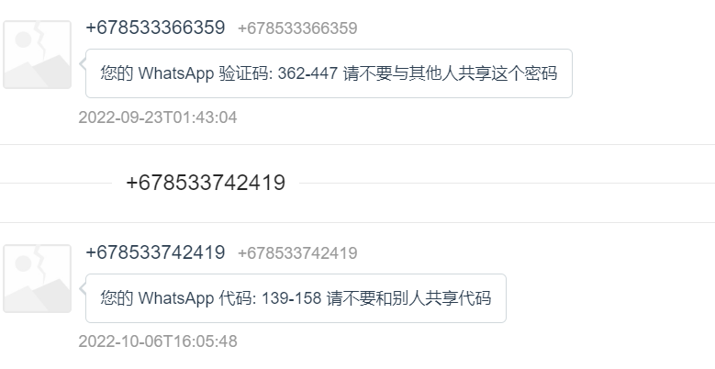

* + - 1. 社交通讯

使用盘古石手机取证分析系统对检材手机进行备份提取，分析其中的社交通讯记录。检材手机中成功提取到1个Skype账号“live:.cid.5ba5b71927a43e1c（昵称：东 马）”和1个WhatsApp账号“85294731226@s.whatsapp.net（昵称：Anna）”的使用记录。

检材手机中成功提取到Skype账号“live:.cid.5ba5b71927a43e1c（昵称：东 马）”的记录共计179条，其中已删除记录0条。部分Skype记录如下图所示：

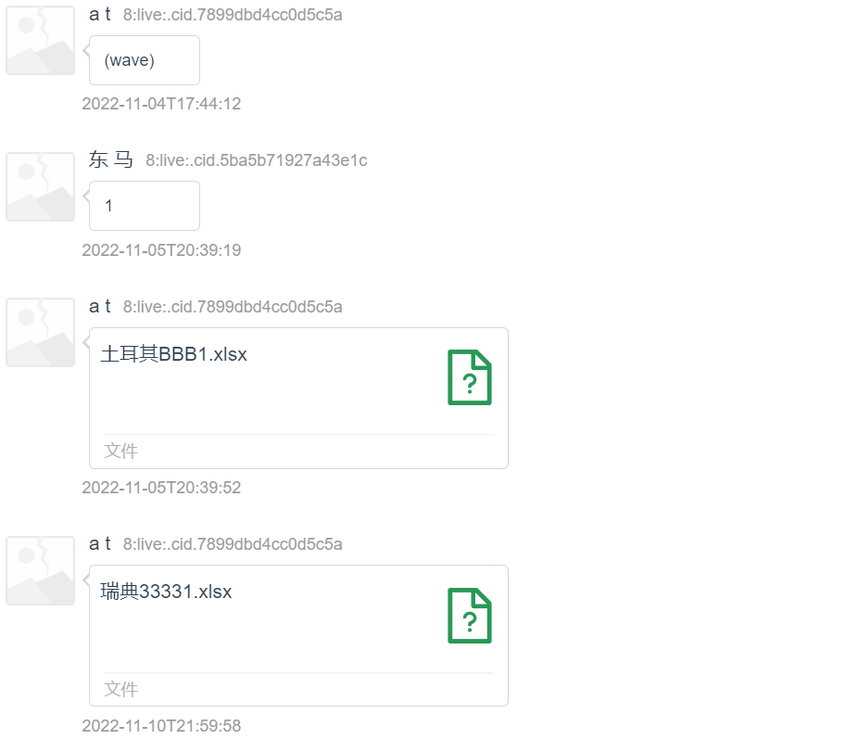

检材手机中成功提取到WhatsApp账号“85294731226@s.whatsapp.net（昵称：Anna）”的记录共计2,321条，其中已删除记录0条。部分WhatsApp记录如下图所示：

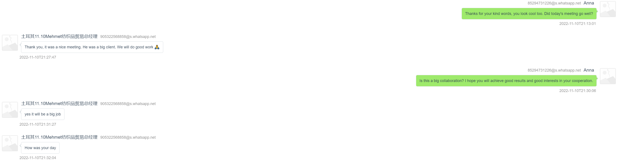

* + - 1. 浏览器

使用盘古石手机取证分析系统对检材手机进行备份提取，分析其中的浏览器记录。检材手机中成功提取到Safari的使用记录。

检材手机中成功提取到Safari的记录共计23条，其中已删除记录0条。部分浏览器记录如下图所示：

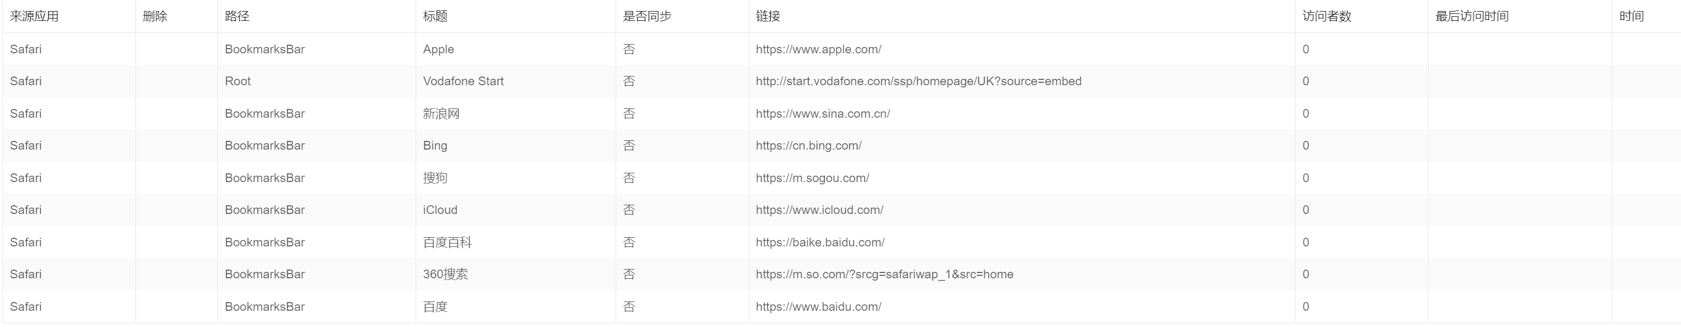

* + - 1. 导出报告

使用盘古石手机取证分析系统的“导出报告”功能，将检材手机“2022-366-001”的提取分析结果导出至“2022-366\”目录下。报告部分内容如下图所示：

====================此页以下为空=================

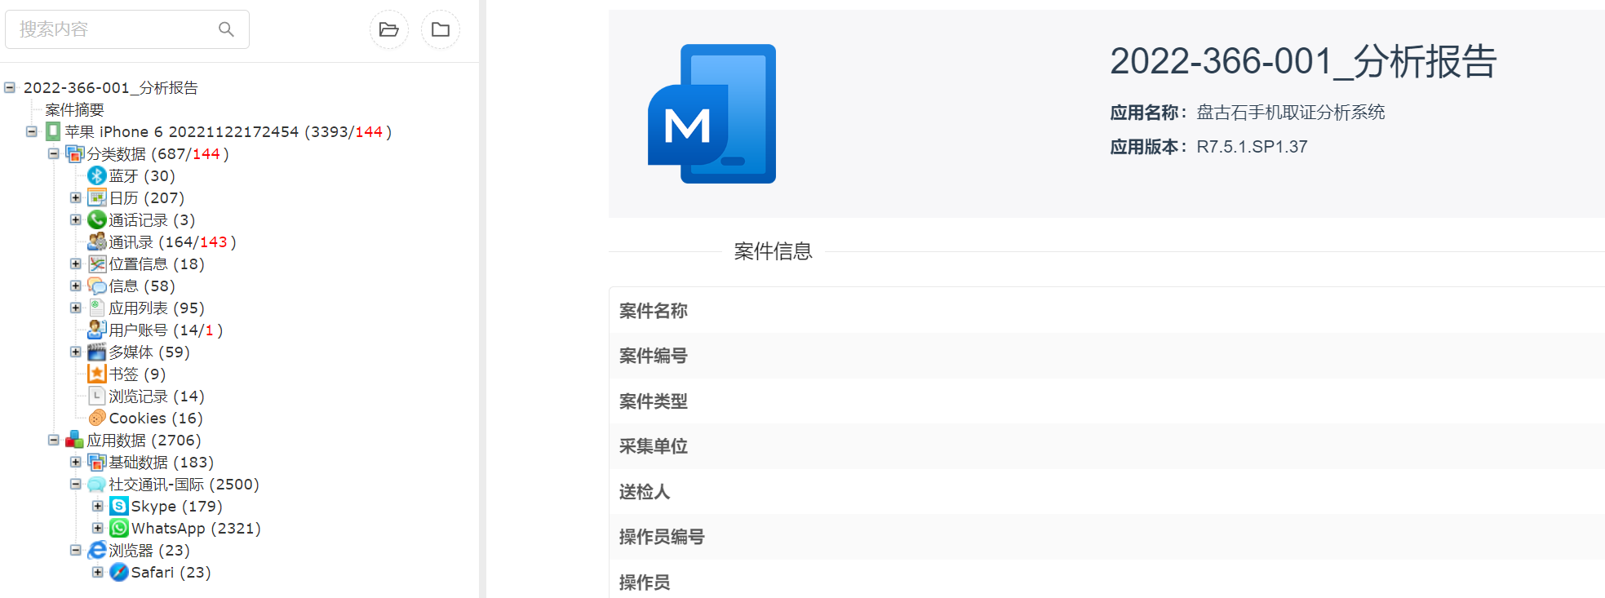

* + 1. 2022-366-002

在屏蔽环境下打开检材手机“2022-366-002”并开启飞行模式。使用盘古石手机取证分析系统对检材手机进行备份提取并分析其所有机身数据。所使用的部分配置信息如下图所示：



* + - 1. 基本信息

查看检材手机的设备信息，检材手机的设备品牌为“iPhone”，型号为“NG482CH/A”，IMEI为“352025070692075”，系统版本为“iOS 12.5.5”。

使用盘古石手机取证分析系统对检材手机进行备份提取，分析其中的基本信息。检材手机中成功提取到通讯录记录共计1条，其中已删除记录0条；通话记录共计0条，其中已删除记录0条；短信记录共计15条，其中已删除记录0条。部分短信内容如下图所示：

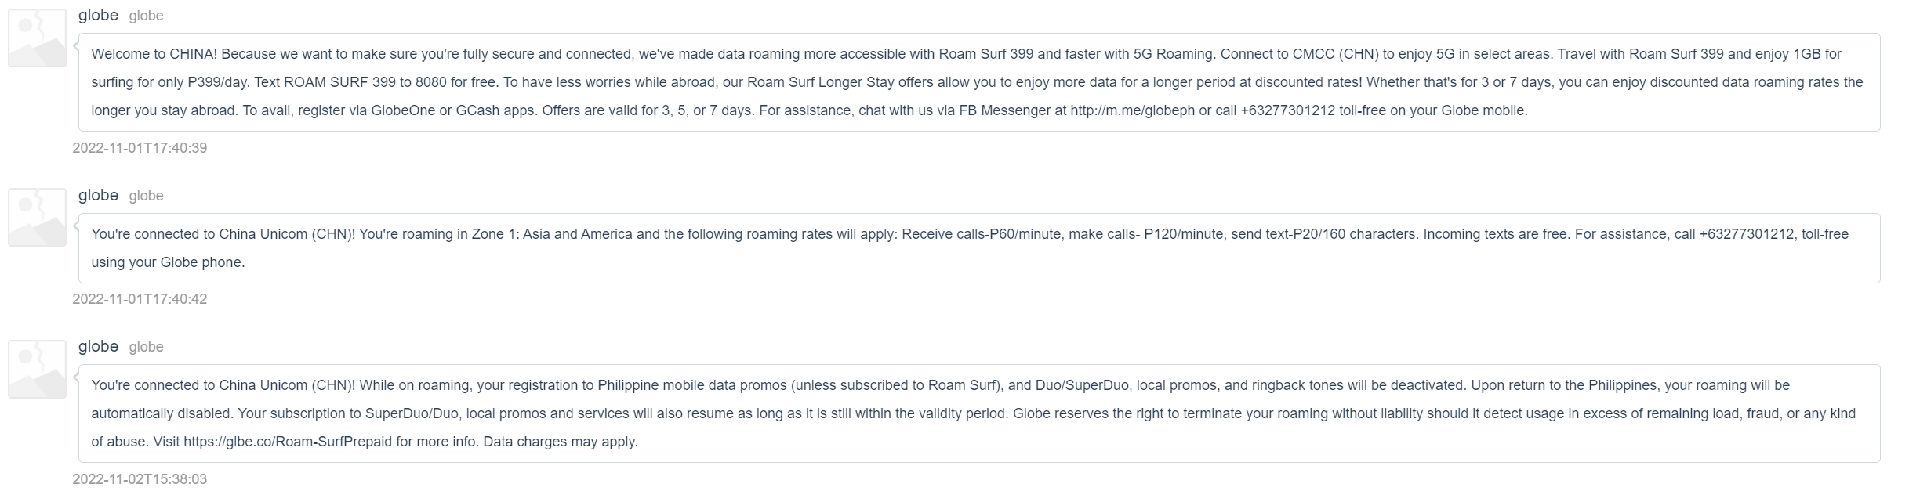

* + - 1. 社交通讯

使用盘古石手机取证分析系统对检材手机进行备份提取，分析其中的社交通讯记录。检材手机中成功提取到1个WhatsApp账号“447840308694@s.whatsapp.net（昵称：Anna）”的使用记录。

检材手机中成功提取到WhatsApp账号“447840308694@s.whatsapp.net（昵称：Anna）”的记录共计457条，其中已删除记录0条。部分WhatsApp记录如下图所示：

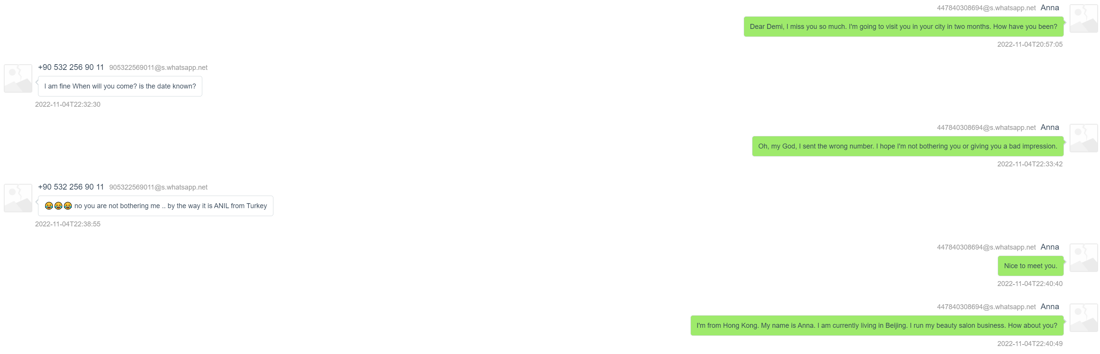

* + - 1. 浏览器

使用盘古石手机取证分析系统对检材手机进行备份提取，分析其中的浏览器记录。检材手机中成功提取到Safari的使用记录。

检材手机中成功提取到Safari的记录共计11条，其中已删除记录0条。部分浏览器记录如下图所示：

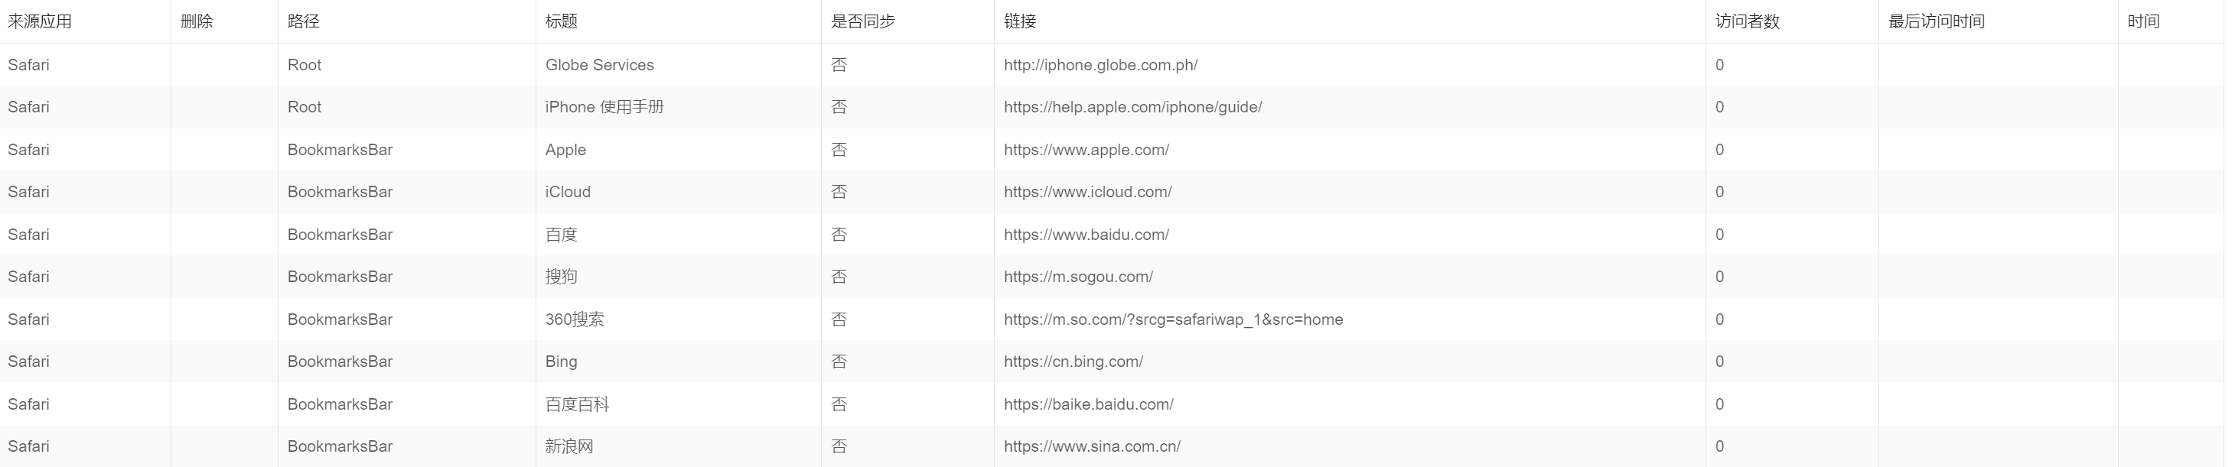

* + - 1. 导出报告

使用盘古石手机取证分析系统的“导出报告”功能，将检材手机“2022-366-002”的提取分析结果导出至“2022-366\”目录下。报告部分内容如下图所示：

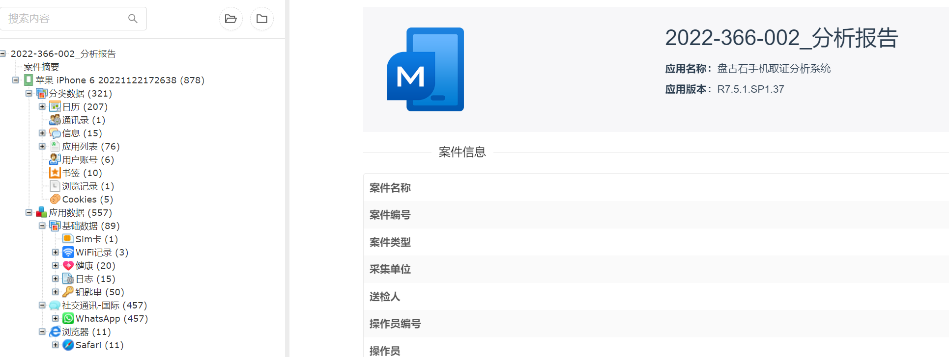

* + 1. 2022-366-003

在屏蔽环境下打开检材手机“2022-366-003”并开启飞行模式。使用盘古石手机取证分析系统对检材手机进行备份提取并分析其所有机身数据。所使用的部分配置信息如下图所示：



* + - 1. 基本信息

查看检材手机的设备信息，检材手机的设备品牌为“iPhone”，型号为“NG482CH/A”，IMEI为“359314065628127”，系统版本为“iOS 12.5.5”。

使用盘古石手机取证分析系统对检材手机进行备份提取，分析其中的基本信息。检材手机中成功提取到通讯录记录共计0条，其中已删除记录0条；通话记录共计5条，其中已删除记录0条；短信记录共计59条，其中已删除记录0条。部分短信内容如下图所示：

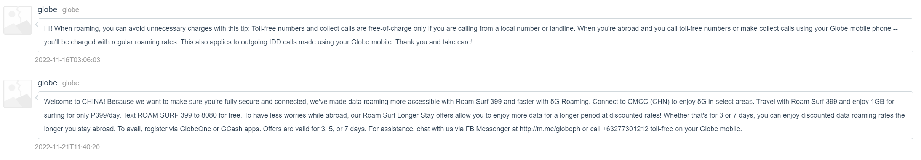

* + - 1. 社交通讯

使用盘古石手机取证分析系统对检材手机进行备份提取，分析其中的社交通讯记录。检材手机中成功提取到1个WhatsApp账号“639673785126@s.whatsapp.net（昵称：Anna）”的使用记录。

检材手机中成功提取到WhatsApp账号“639673785126@s.whatsapp.net（昵称：Anna）”的记录共计495条，其中已删除记录0条。部分WhatsApp记录如下图所示：

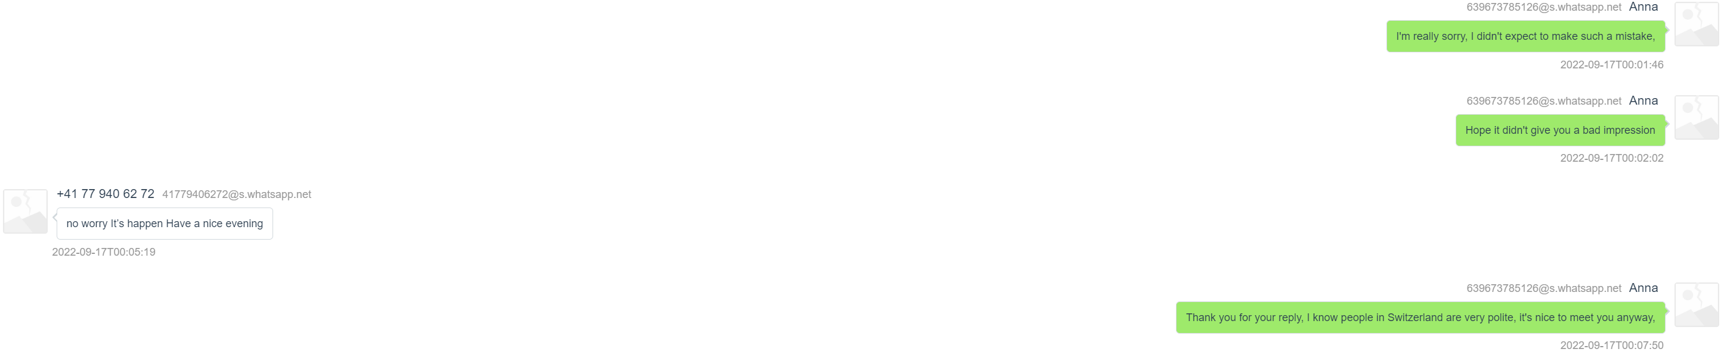

* + - 1. 浏览器

使用盘古石手机取证分析系统对检材手机进行备份提取，分析其中的浏览器记录。检材手机中成功提取到Safari的使用记录。

检材手机中成功提取到Safari的记录共计3条，其中已删除记录0条。部分浏览器记录如下图所示：



* + - 1. 导出报告

使用盘古石手机取证分析系统的“导出报告”功能，将检材手机“2022-366-003”的提取分析结果导出至“2022-366\”目录下。报告部分内容如下图所示：

====================此页以下为空=================

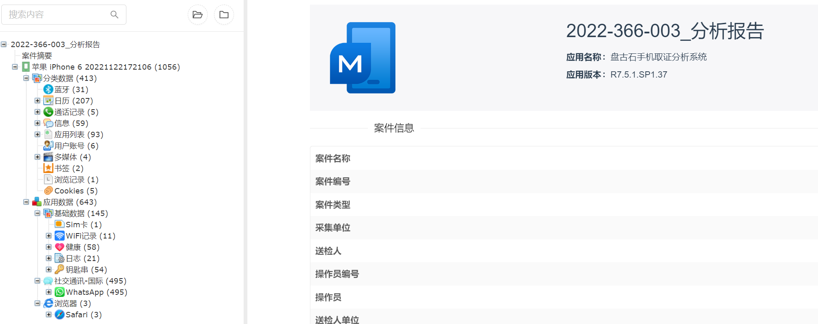

* + 1. 2022-366-004

在屏蔽环境下打开检材手机“2022-366-004”并开启飞行模式。使用盘古石手机取证分析系统对检材手机进行备份提取并分析其所有机身数据。所使用的部分配置信息如下图所示：



* + - 1. 基本信息

查看检材手机的设备信息，检材手机的设备品牌为“iPhone”，型号为“NG482CH/A”，IMEI为“354411060810943”，系统版本为“iOS 12.5.6”。

使用盘古石手机取证分析系统对检材手机进行备份提取，分析其中的基本信息。检材手机中成功提取到通讯录记录共计0条，其中已删除记录0条；通话记录共计0条，其中已删除记录0条；短信记录共计20条，其中已删除记录0条。部分短信内容如下图所示：

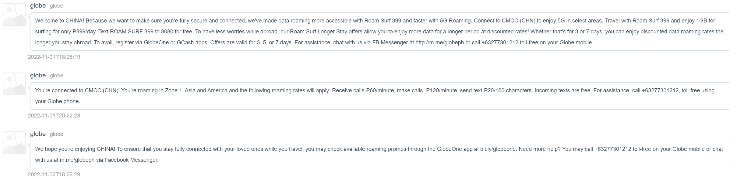

* + - 1. 社交通讯

使用盘古石手机取证分析系统对检材手机进行备份提取，分析其中的社交通讯记录。检材手机中成功提取到1个WhatsApp账号“639673785097@s.whatsapp.net（昵称：Anna）”的使用记录。

检材手机中成功提取到WhatsApp账号“639673785097@s.whatsapp.net（昵称：Anna）”的记录共计345条，其中已删除记录0条。部分WhatsApp记录如下图所示：

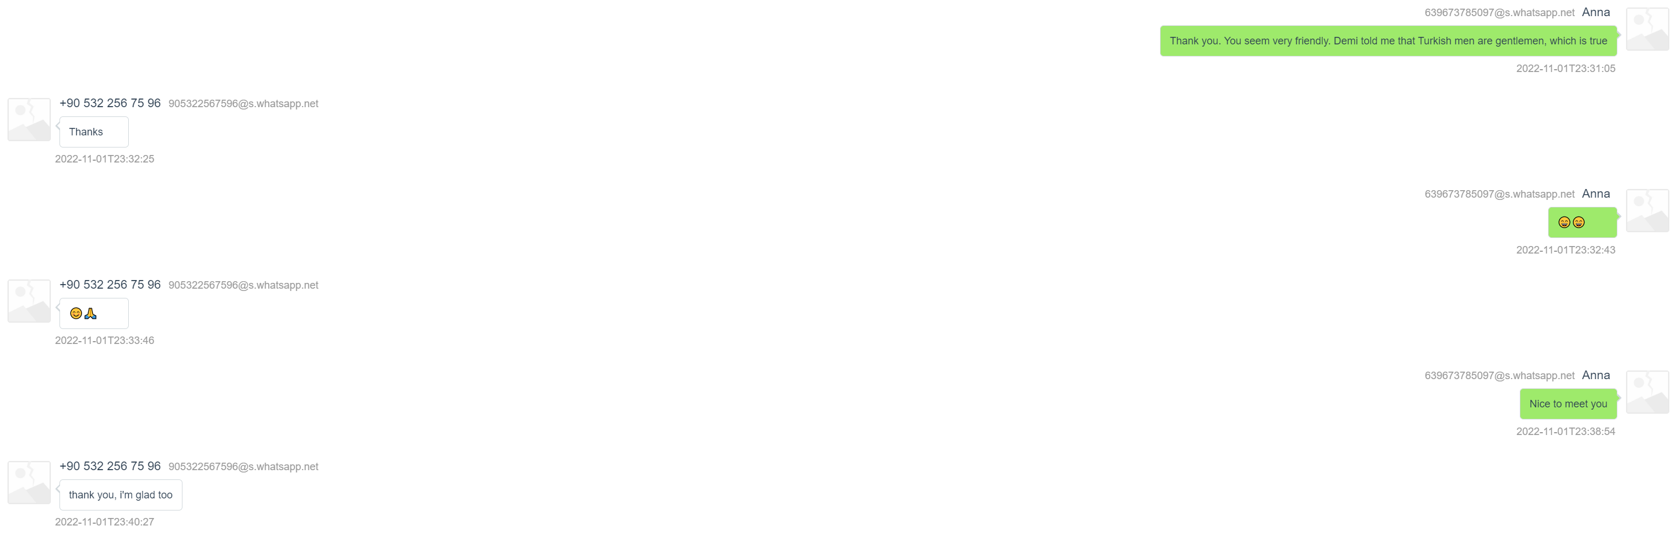

* + - 1. 导出报告

使用盘古石手机取证分析系统的“导出报告”功能，将检材手机“2022-366-004”的提取分析结果导出至“2022-366\”目录下。报告部分内容如下图所示：

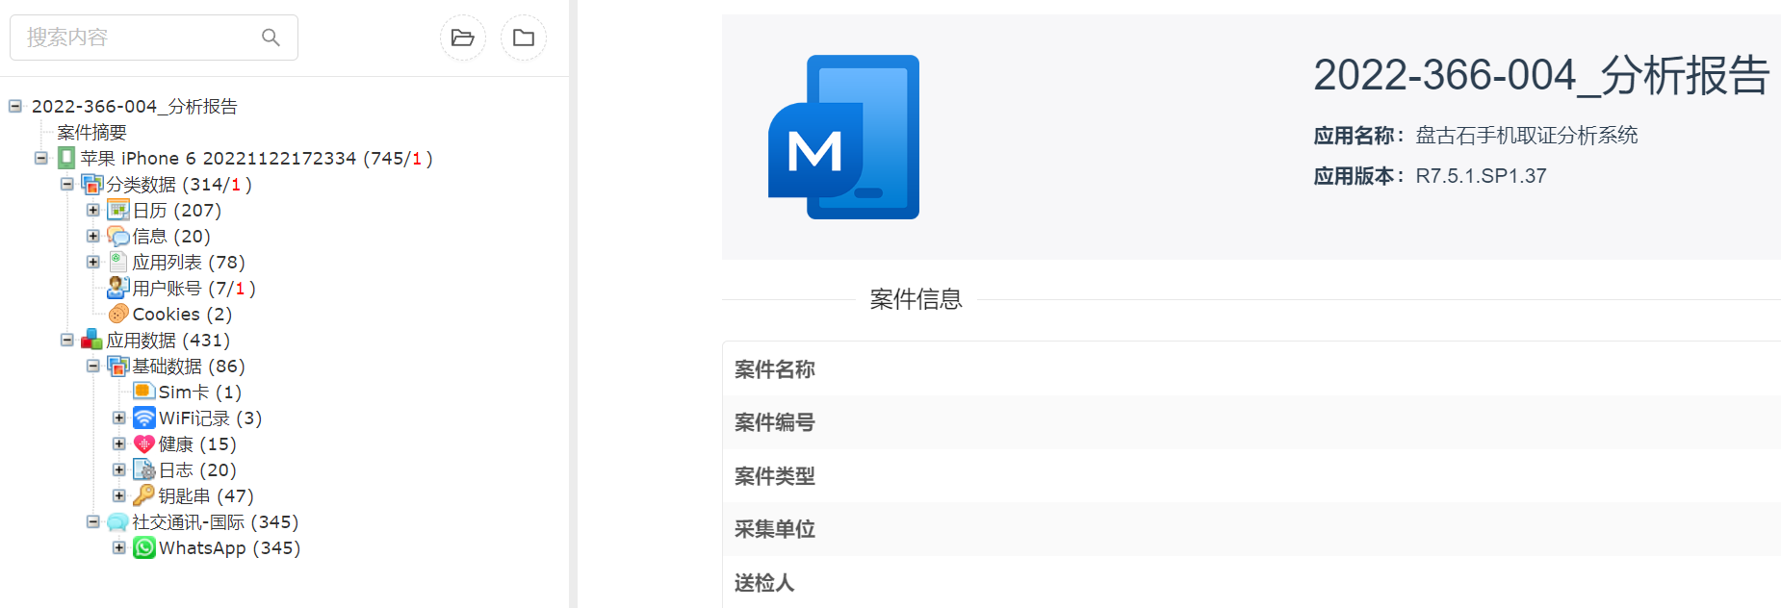

* + 1. 2022-366-005

在屏蔽环境下打开检材手机“2022-366-005”并开启飞行模式。使用盘古石手机取证分析系统对检材手机进行备份提取并分析其所有机身数据。所使用的部分配置信息如下图所示：



* + - 1. 基本信息

查看检材手机的设备信息，检材手机的设备品牌为“iPhone”，型号为“MG492CH/A”，IMEI为“359284065010016”，系统版本为“iOS 12.5.6”。

使用盘古石手机取证分析系统对检材手机进行备份提取，分析其中的基本信息。检材手机中成功提取到通讯录记录共计59条，其中已删除记录47条；通话记录共计3条，其中已删除记录0条；短信记录共计45条，其中已删除记录0条。部分短信内容如下图所示：

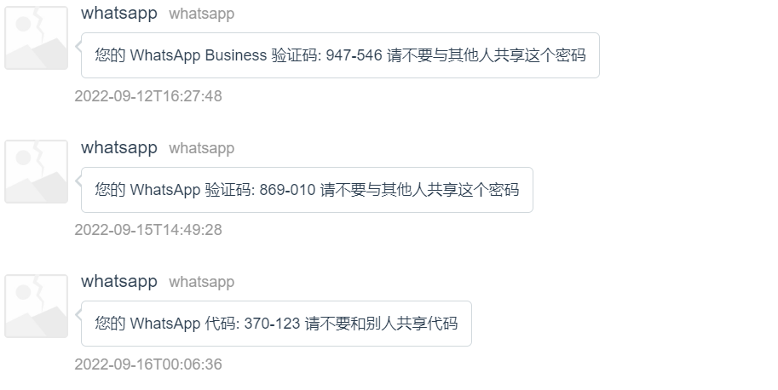

* + - 1. 社交通讯

使用盘古石手机取证分析系统对检材手机进行备份提取，分析其中的社交通讯记录。检材手机中成功提取到1个WhatsApp账号“639673785131@s.whatsapp.net（昵称：Anna）”的使用记录。

检材手机中成功提取到WhatsApp账号“639673785131@s.whatsapp.net（昵称：Anna）”的记录共计617条，其中已删除记录0条。部分WhatsApp记录如下图所示：

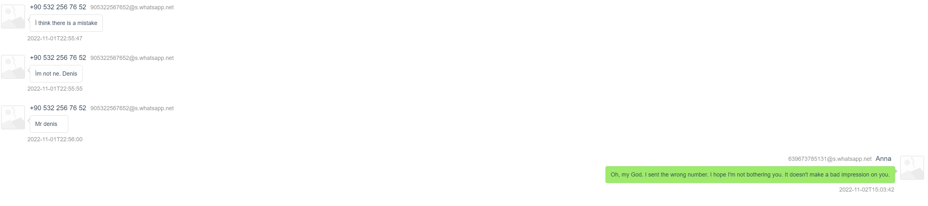

* + - 1. 浏览器

使用盘古石手机取证分析系统对检材手机进行备份提取，分析其中的浏览器记录。检材手机中成功提取到Safari的使用记录。

检材手机中成功提取到Safari的记录共计8条，其中已删除记录0条。部分浏览器记录如下图所示：

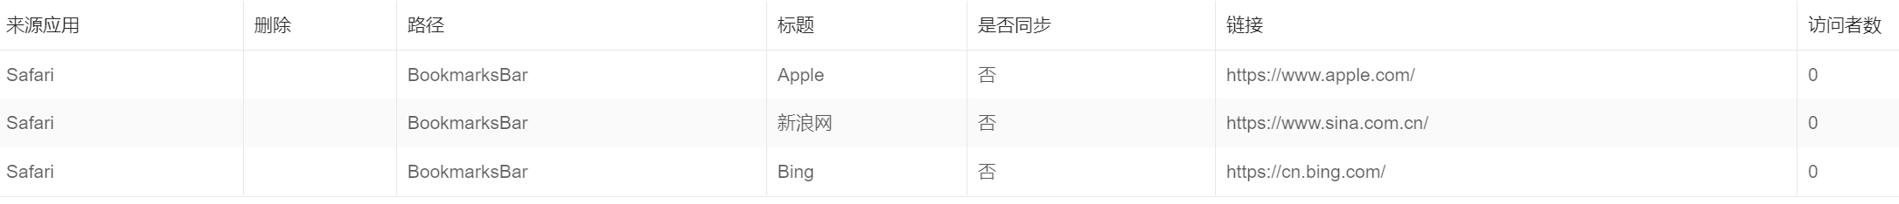

* + - 1. 导出报告

使用盘古石手机取证分析系统的“导出报告”功能，将检材手机“2022-366-005”的提取分析结果导出至“2022-366\”目录下。报告部分内容如下图所示：

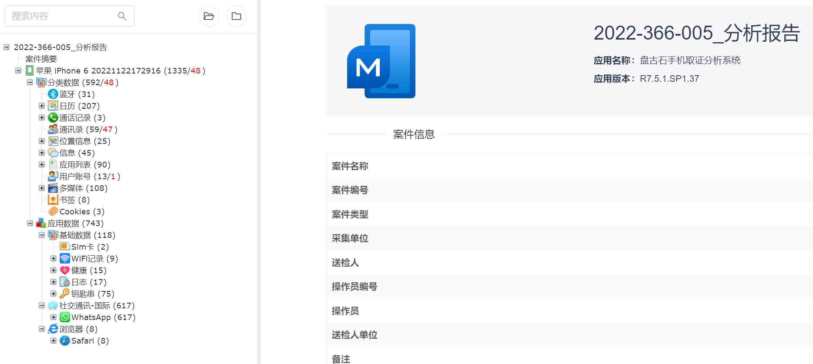

* + 1. 2022-366-006

在屏蔽环境下打开检材手机“2022-366-006”并开启飞行模式。使用盘古石手机取证分析系统对检材手机进行备份提取并分析其所有机身数据。所使用的部分配置信息如下图所示：



* + - 1. 基本信息

查看检材手机的设备信息，检材手机的设备品牌为“iPhone”，型号为“NG482CH/A”，IMEI为“356953061977930”，系统版本为“iOS 12.5.6”。

使用盘古石手机取证分析系统对检材手机进行备份提取，分析其中的基本信息。检材手机中成功提取到通讯录记录共计0条，其中已删除记录0条；通话记录共计1条，其中已删除记录0条；短信记录共计45条，其中已删除记录0条。部分短信内容如下图所示：

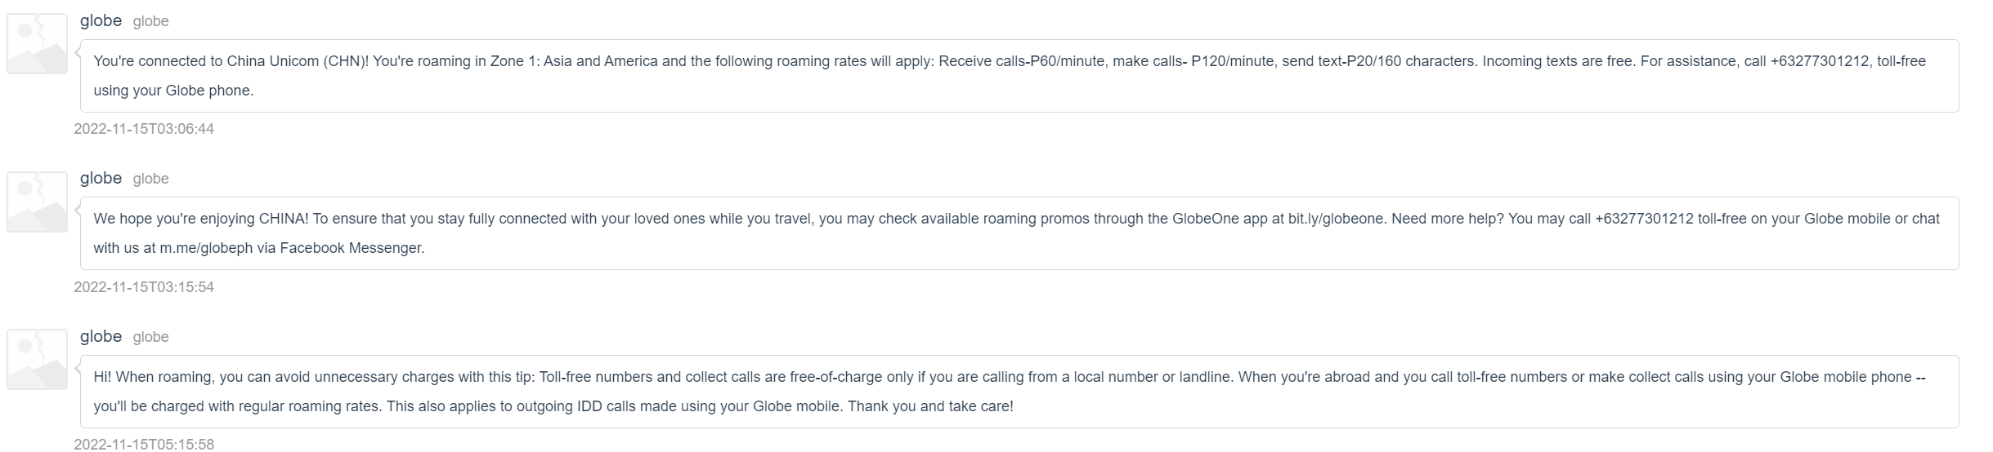

* + - 1. 社交通讯

使用盘古石手机取证分析系统对检材手机进行备份提取，分析其中的社交通讯记录。检材手机中成功提取到1个WhatsApp账号“639673785128@s.whatsapp.net（昵称： ）”的使用记录。

检材手机中成功提取到WhatsApp账号“639673785128@s.whatsapp.net（昵称： ）”的记录共计332条，其中已删除记录0条。部分WhatsApp记录如下图所示：

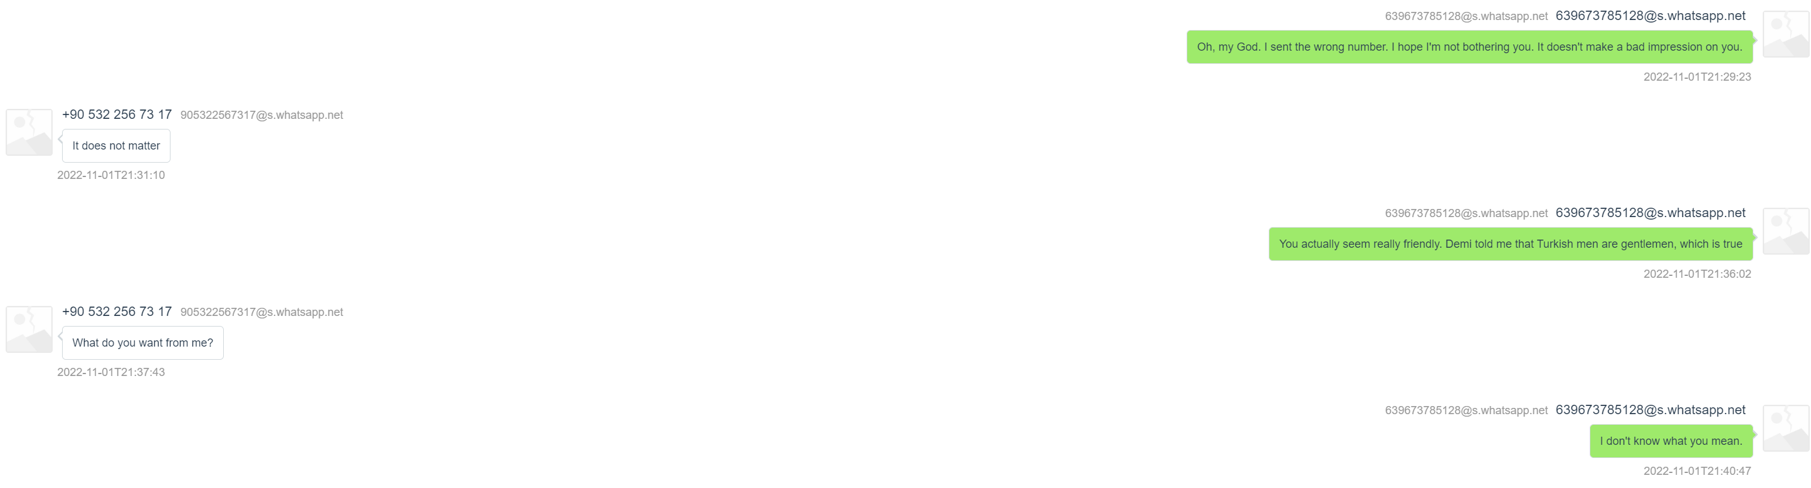

* + - 1. 导出报告

使用盘古石手机取证分析系统的“导出报告”功能，将检材手机“2022-366-006”的提取分析结果导出至“2022-366\”目录下。报告部分内容如下图所示：

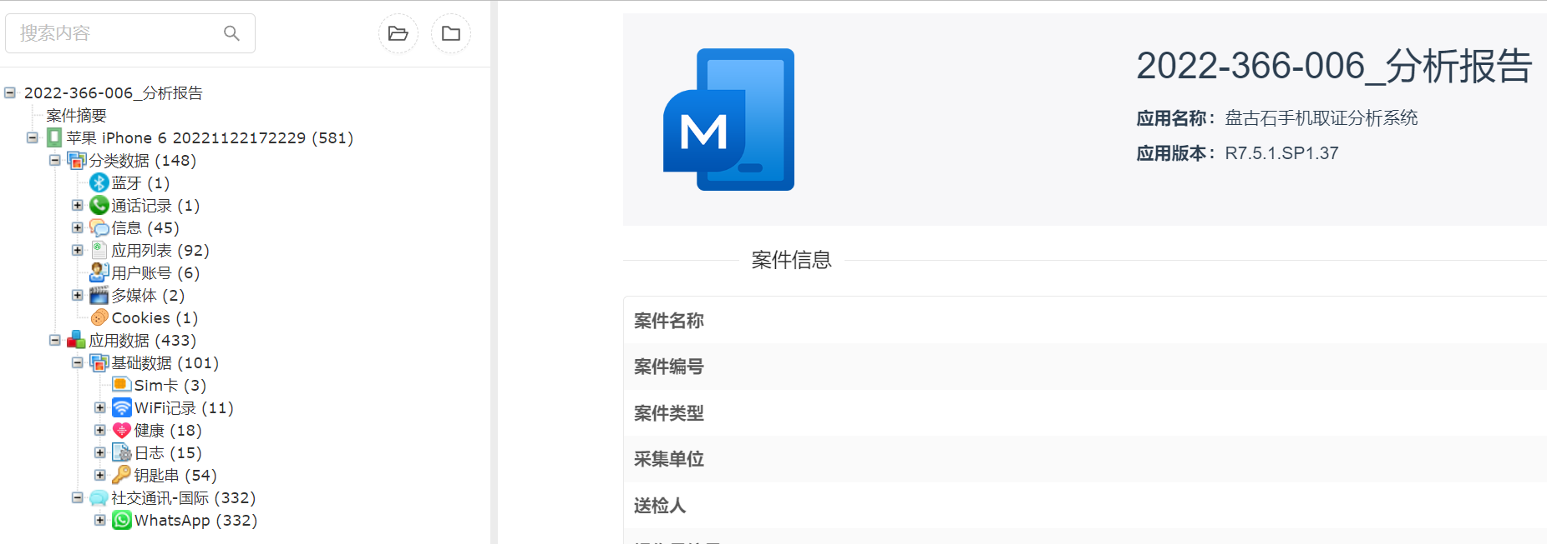

* + 1. 2022-366-007

在屏蔽环境下打开检材手机“2022-366-007”并开启飞行模式。使用盘古石手机取证分析系统对检材手机进行备份提取并分析其所有机身数据。所使用的部分配置信息如下图所示：



* + - 1. 基本信息

查看检材手机的设备信息，检材手机的设备品牌为“iPhone”，型号为“NG482CH/A”，IMEI为“359259068297976”，系统版本为“iOS 12.5.6”。

使用盘古石手机取证分析系统对检材手机进行备份提取，分析其中的基本信息。检材手机中成功提取到通讯录记录共计0条，其中已删除记录0条；通话记录共计0条，其中已删除记录0条；短信记录共计15条，其中已删除记录0条。部分短信内容如下图所示：

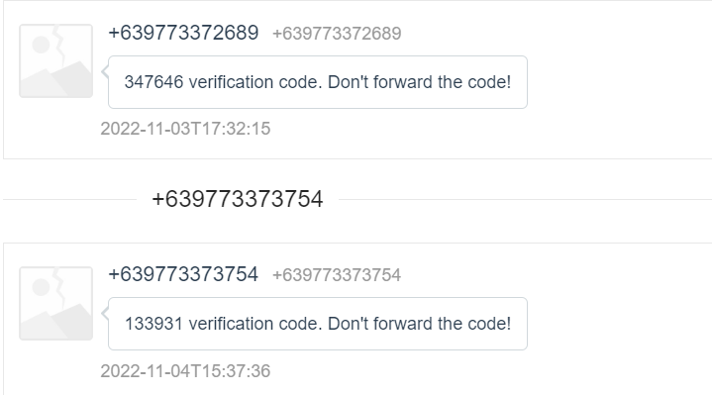

* + - 1. 社交通讯

使用盘古石手机取证分析系统对检材手机进行备份提取，分析其中的社交通讯记录。检材手机中成功提取到1个WhatsApp账号“639673785092@s.whatsapp.net（昵称：Anna）”的使用记录。

检材手机中成功提取到WhatsApp账号“639673785092@s.whatsapp.net（昵称：Anna）”的记录共计336条，其中已删除记录0条。部分WhatsApp记录如下图所示：

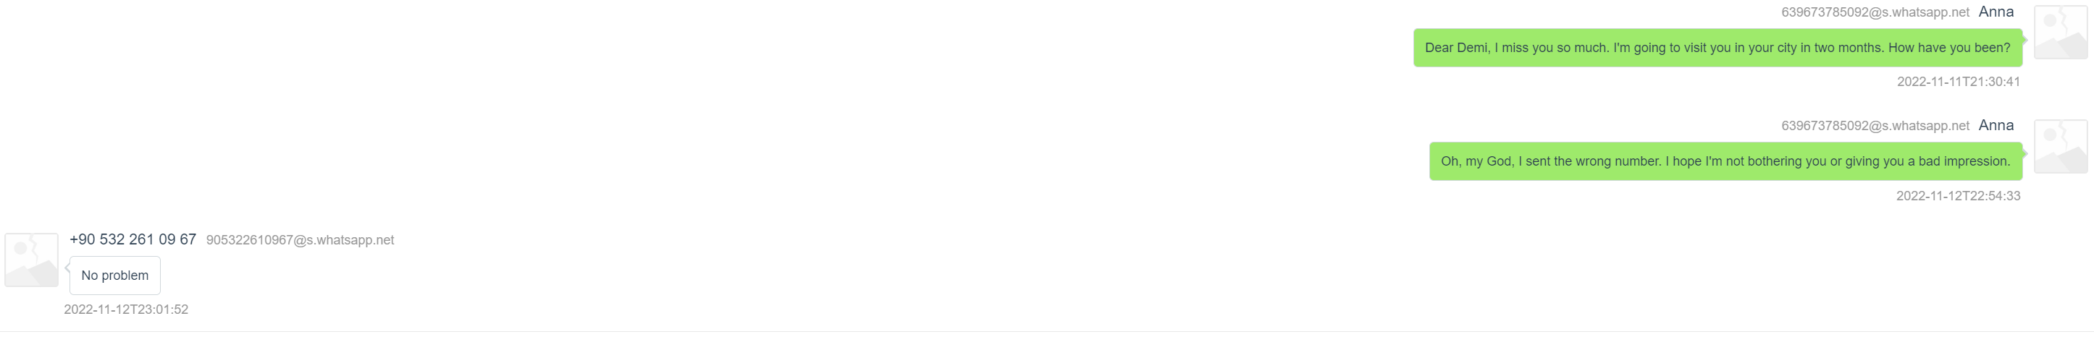

* + - 1. 浏览器

使用盘古石手机取证分析系统对检材手机进行备份提取，分析其中的浏览器记录。检材手机中成功提取到Safari的使用记录。

检材手机中成功提取到Safari的记录共计12条，其中已删除记录0条。部分浏览器记录如下图所示：

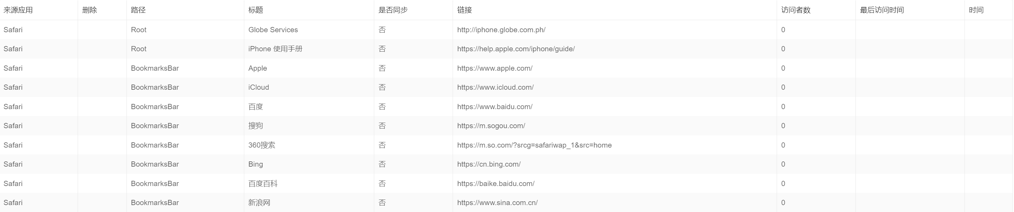

====================此页以下为空=================

* + - 1. 导出报告

使用盘古石手机取证分析系统的“导出报告”功能，将检材手机“2022-366-007”的提取分析结果导出至“2022-366\”目录下。报告部分内容如下图所示：

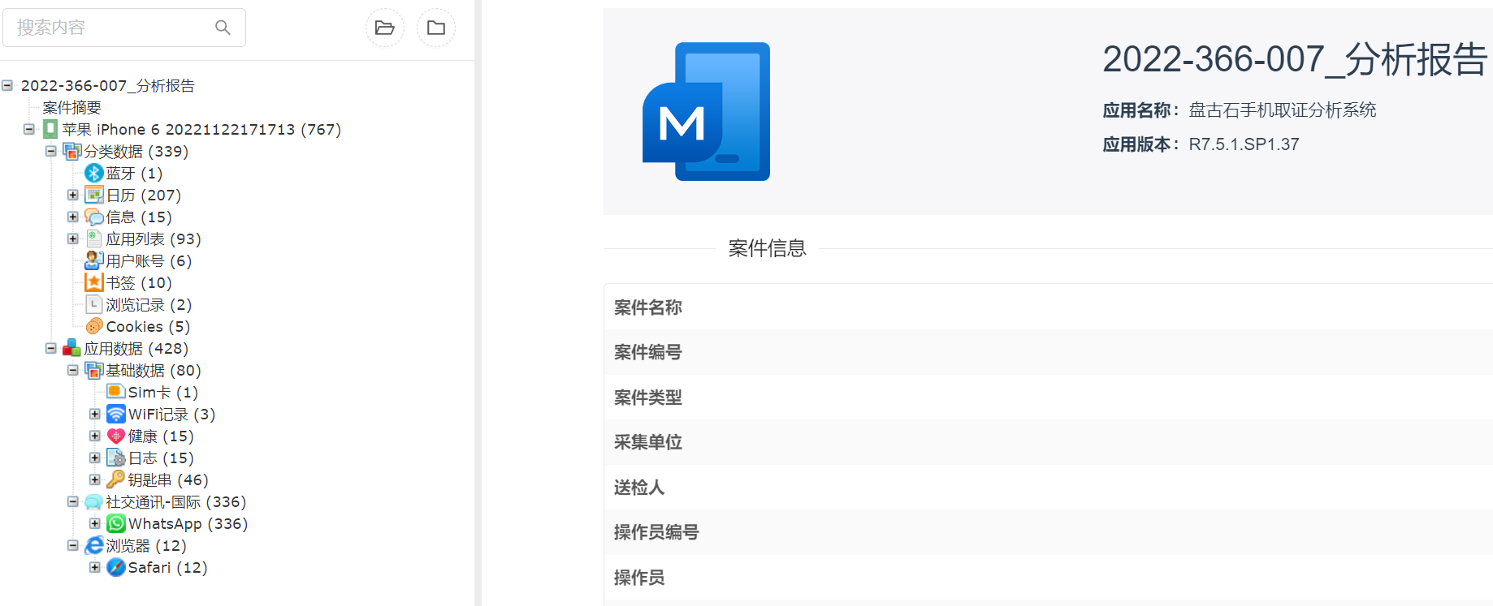

* + 1. 2022-366-008

在屏蔽环境下打开检材手机“2022-366-008”并开启飞行模式。使用盘古石手机取证分析系统对检材手机进行备份提取并分析其所有机身数据。所使用的部分配置信息如下图所示：



====================此页以下为空=================

* + - 1. 基本信息

查看检材手机的设备信息，检材手机的设备品牌为“iPhone”，型号为“MG7W2CH/A”，IMEI为“354395060870355”，系统版本为“iOS 12.5.5”。

使用盘古石手机取证分析系统对检材手机进行备份提取，分析其中的基本信息。检材手机中成功提取到通讯录记录共计0条，其中已删除记录0条；通话记录共计2条，其中已删除记录0条；短信记录共计17条，其中已删除记录0条。部分短信内容如下图所示：

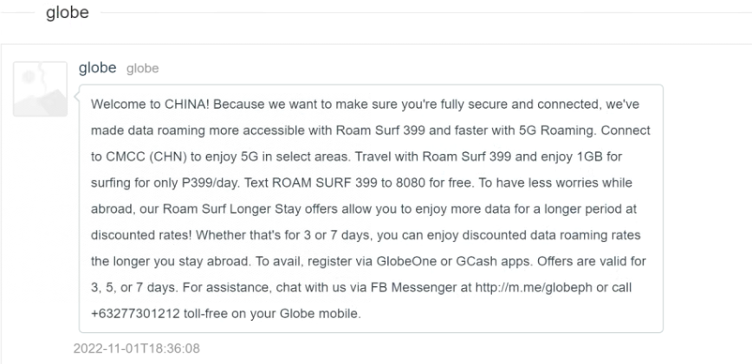

* + - 1. 社交通讯

使用盘古石手机取证分析系统对检材手机进行备份提取，分析其中的社交通讯记录。检材手机中成功提取到1个WhatsApp账号“639673785094@s.whatsapp.net（昵称：Anna）”的使用记录。

检材手机中成功提取到WhatsApp账号“639673785094@s.whatsapp.net（昵称：Anna）”的记录共计370条，其中已删除记录0条。部分WhatsApp记录如下图所示：

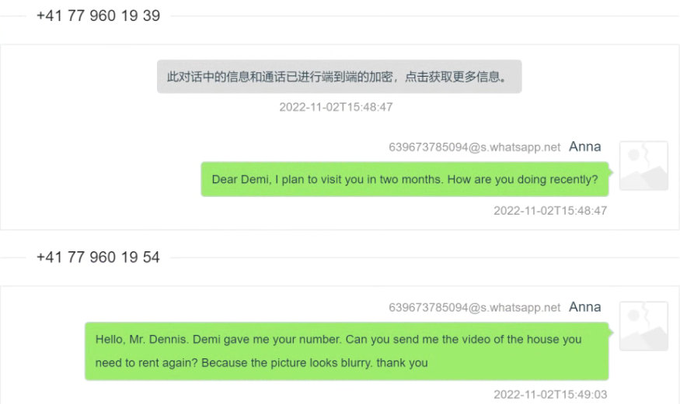

* + - 1. 导出报告

使用盘古石手机取证分析系统的“导出报告”功能，将检材手机“2022-366-008”的提取分析结果导出至“2022-366\”目录下。报告部分内容如下图所示：

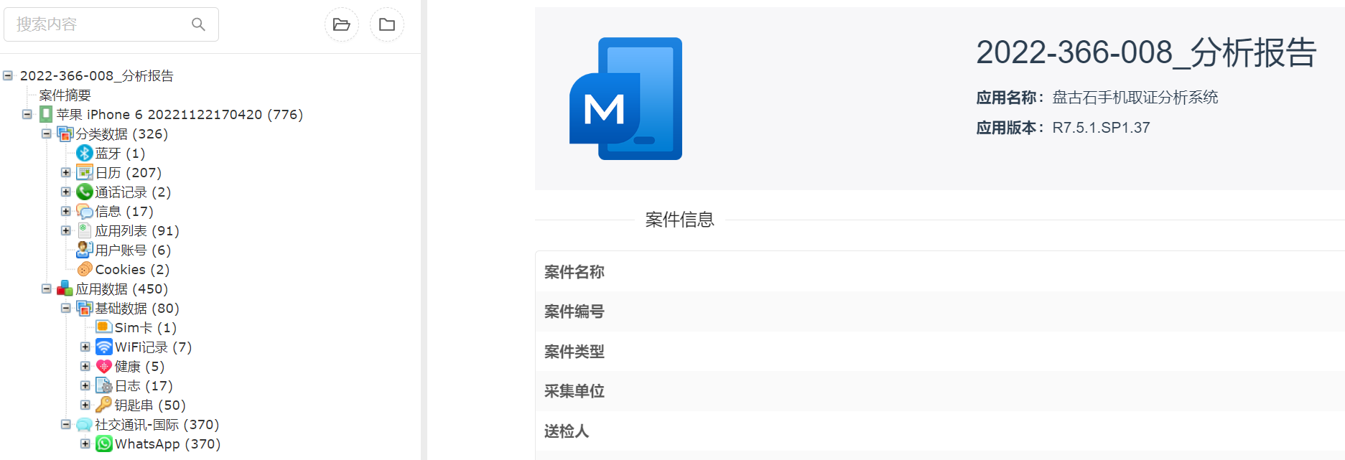

* + 1. 2022-366-009

在屏蔽环境下打开检材手机“2022-366-009”并开启飞行模式。使用盘古石手机取证分析系统对检材手机进行备份提取并分析其所有机身数据。所使用的部分配置信息如下图所示：



* + - 1. 基本信息

查看检材手机的设备信息，检材手机的设备品牌为“iPhone”，型号为“NG482CH/A”，IMEI为“354427063789074”，系统版本为“iOS 12.5.6”。

使用盘古石手机取证分析系统对检材手机进行备份提取，分析其中的基本信息。检材手机中成功提取到通讯录记录共计0条，其中已删除记录0条；通话记录共计0条，其中已删除记录0条；短信记录共计8条，其中已删除记录0条。部分短信内容如下图所示：

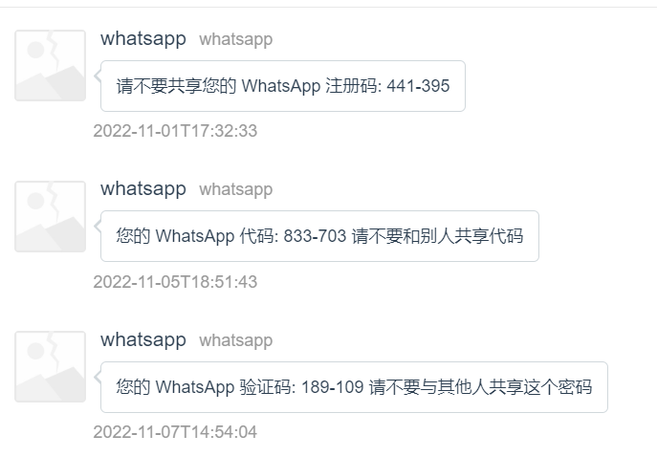

* + - 1. 社交通讯

使用盘古石手机取证分析系统对检材手机进行备份提取，分析其中的社交通讯记录。检材手机中成功提取到1个WhatsApp账号“639673785127@s.whatsapp.net（昵称：Anna）”的使用记录。

检材手机中成功提取到WhatsApp账号“639673785127@s.whatsapp.net（昵称：Anna）”的记录共计329条，其中已删除记录0条。部分WhatsApp记录如下图所示：

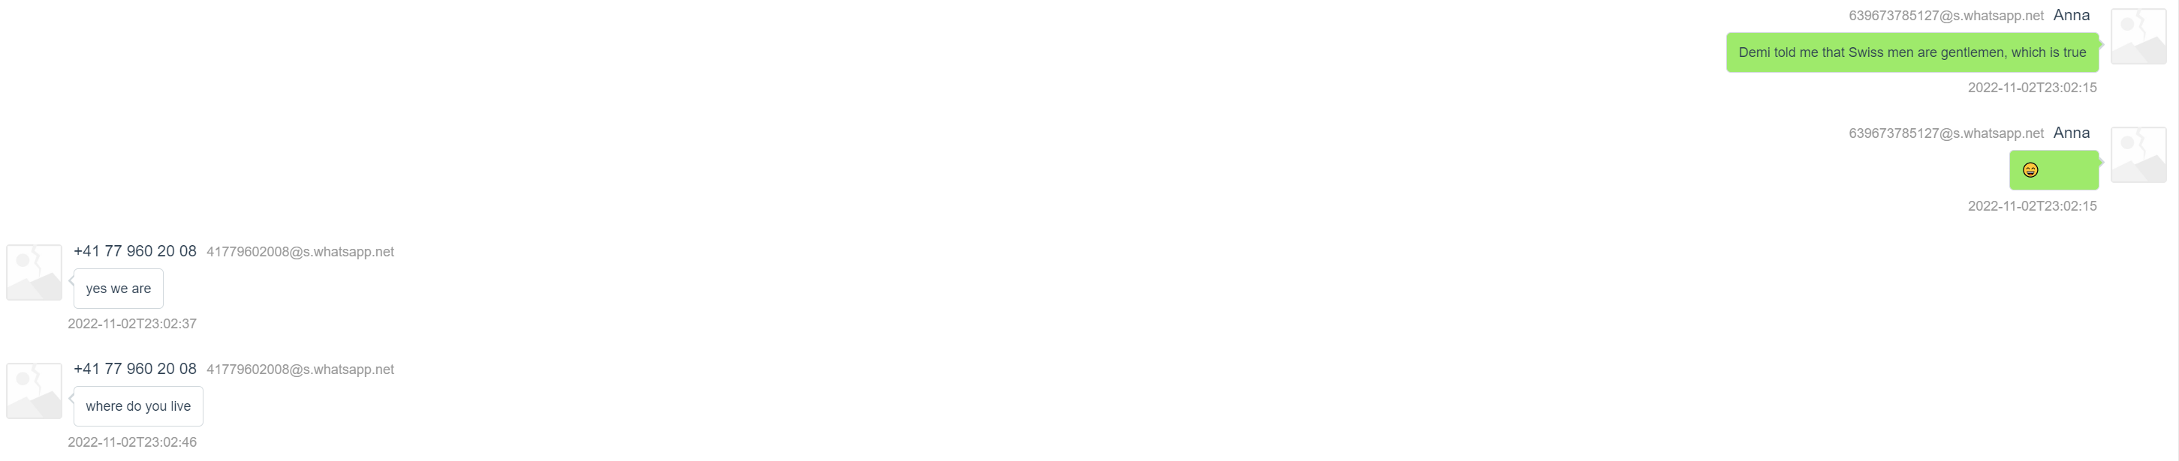

* + - 1. 导出报告

使用盘古石手机取证分析系统的“导出报告”功能，将检材手机“2022-366-009”的提取分析结果导出至“2022-366\”目录下。报告部分内容如下图所示：

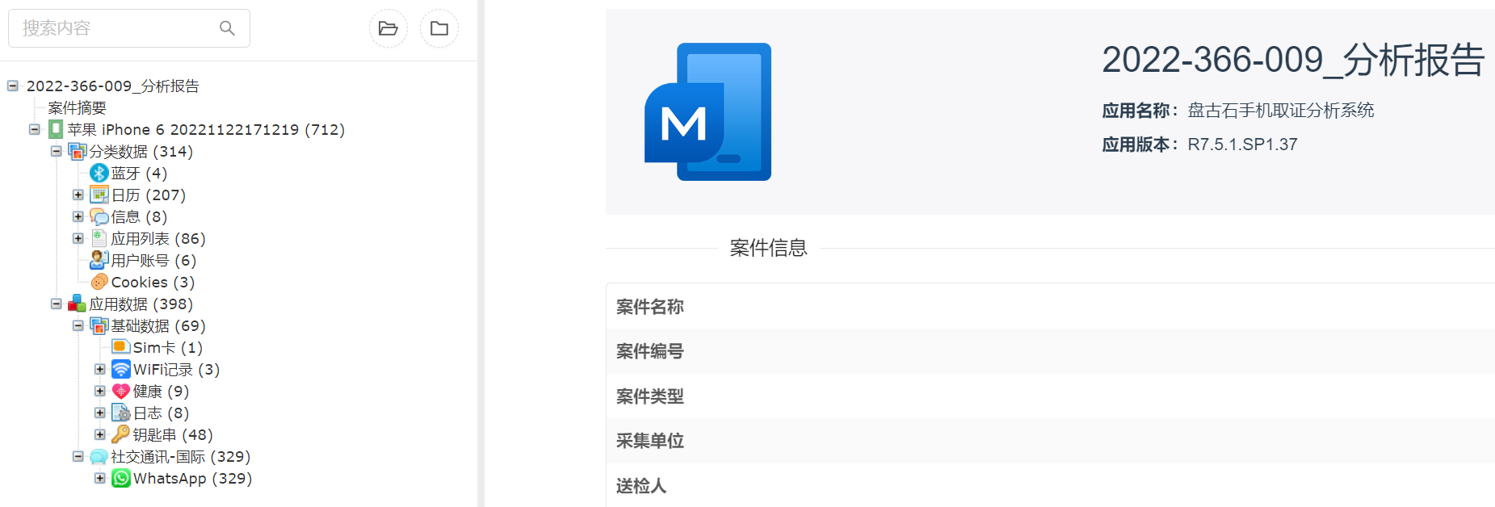

* + 1. 2022-366-010

在屏蔽环境下打开检材手机“2022-366-010”并开启飞行模式。使用盘古石手机取证分析系统对检材手机进行备份提取并分析其所有机身数据。所使用的部分配置信息如下图所示：



* + - 1. 基本信息

查看检材手机的设备信息，检材手机的设备品牌为“iPhone”，型号为“NG482CH/A”，IMEI为“356677082900106”，系统版本为“iOS 12.5.6”。

使用盘古石手机取证分析系统对检材手机进行备份提取，分析其中的基本信息。检材手机中成功提取到通讯录记录共计0条，其中已删除记录0条；通话记录共计0条，其中已删除记录0条；短信记录共计15条，其中已删除记录0条。部分短信内容如下图所示：

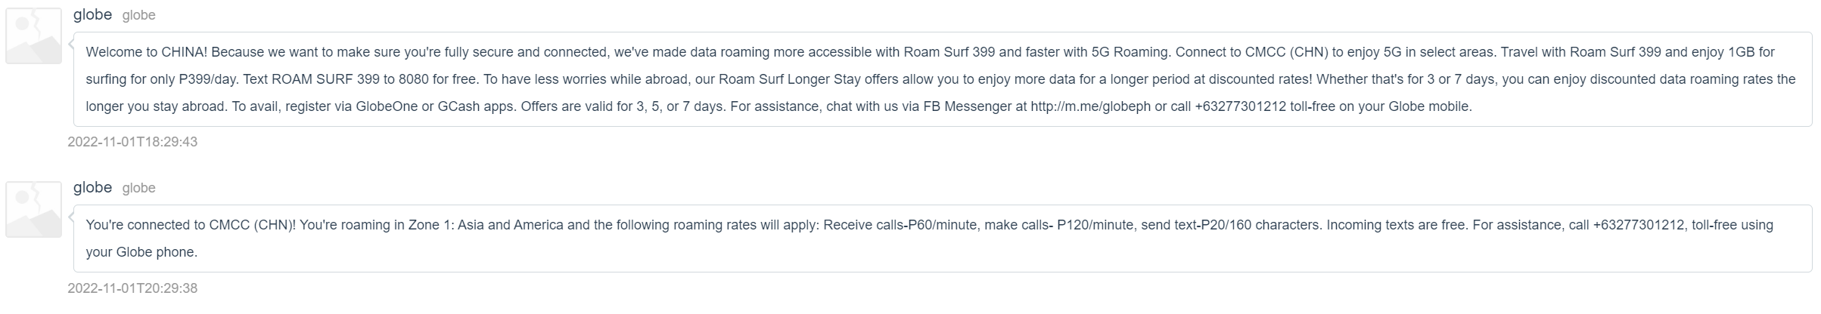

* + - 1. 社交通讯

使用盘古石手机取证分析系统对检材手机进行备份提取，分析其中的社交通讯记录。检材手机中成功提取到1个WhatsApp账号“639673785093@s.whatsapp.net（昵称：Anna）”的使用记录。

检材手机中成功提取到WhatsApp账号“639673785093@s.whatsapp.net（昵称：Anna）”的记录共计365条，其中已删除记录0条。部分WhatsApp记录如下图所示：

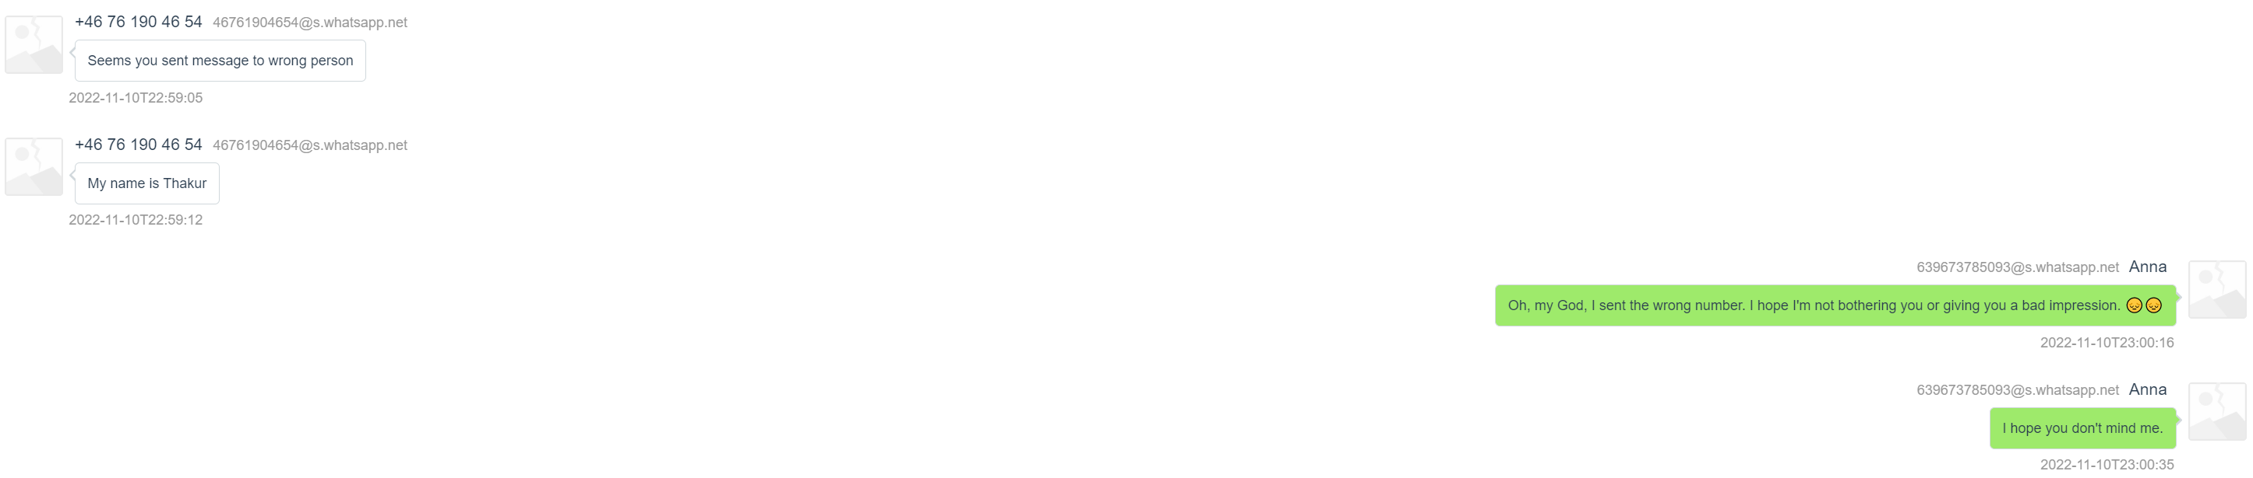

* + - 1. 导出报告

使用盘古石手机取证分析系统的“导出报告”功能，将检材手机“2022-366-010”的提取分析结果导出至“2022-366\”目录下。报告部分内容如下图所示：

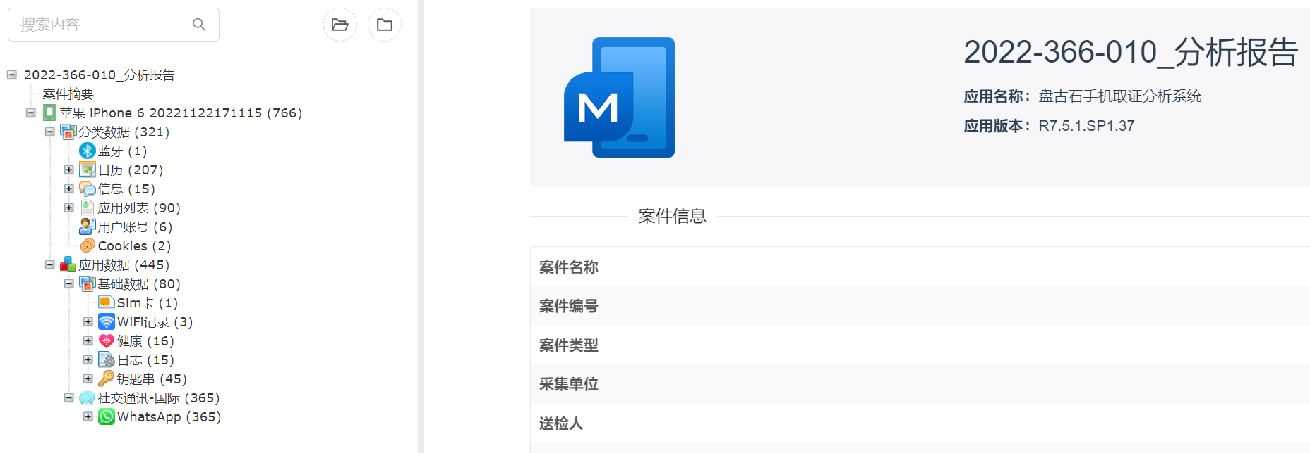

* + 1. 2022-366-011

在屏蔽环境下打开检材手机“2022-366-011”并开启飞行模式。使用盘古石手机取证分析系统对检材手机进行备份提取并分析其所有机身数据。所使用的部分配置信息如下图所示：



* + - 1. 基本信息

查看检材手机的设备信息，检材手机的设备品牌为“Meizu”，型号为“M1813”，IMEI为“869423032958716”和“869423032958708”，系统版本为“Android 8.1.0”。

使用盘古石手机取证分析系统对检材手机进行备份提取，分析其中的基本信息。检材手机中成功提取到通讯录记录共计12条，其中已删除记录0条；通话记录共计1条，其中已删除记录0条；短信记录共计121条，其中已删除记录0条。部分短信内容如下图所示：

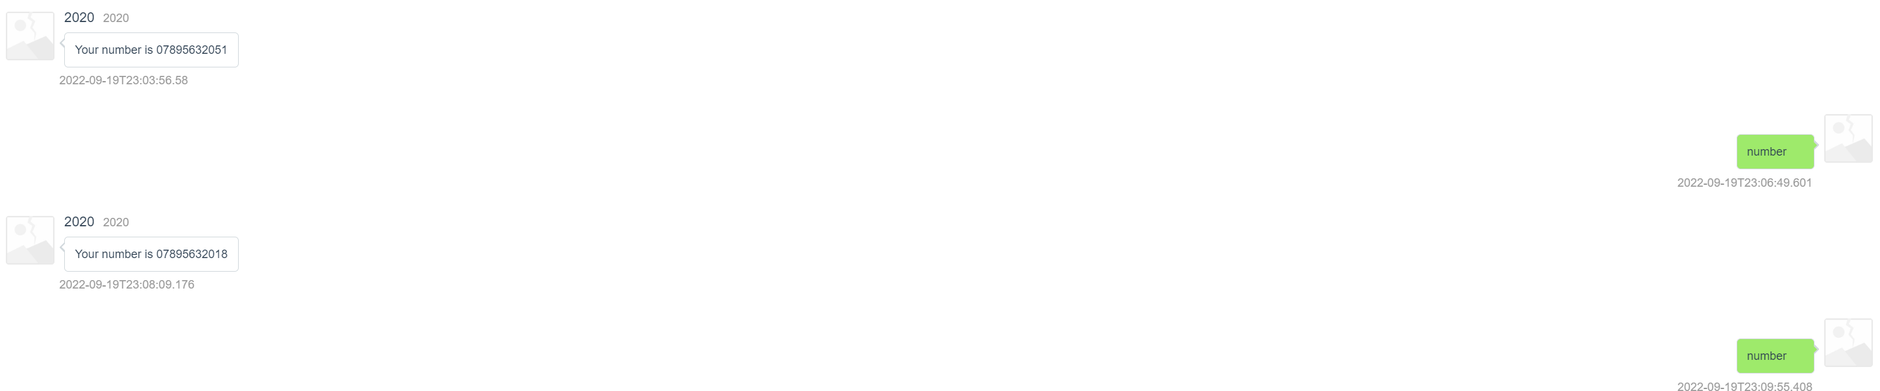

* + - 1. 社交通讯

使用盘古石手机取证分析系统对检材手机进行备份提取，分析其中的社交通讯记录。检材手机中成功提取到1个WhatsApp账号“639673785134@s.whatsapp.net（昵称：Anna）”的使用记录。

检材手机中成功提取到WhatsApp账号“639673785134@s.whatsapp.net（昵称：Anna）”的记录共计57条，其中已删除记录0条。部分WhatsApp记录如下图所示：

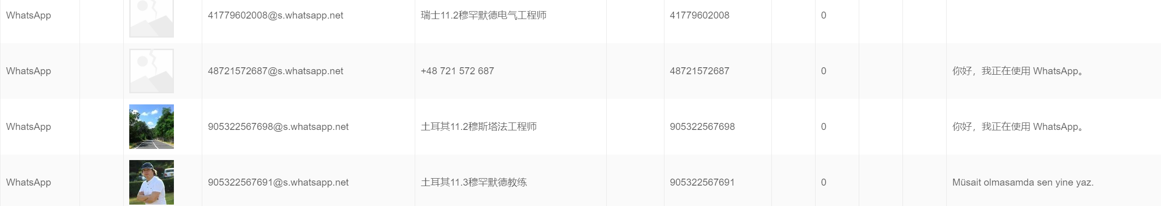

* + - 1. 导出报告

使用盘古石手机取证分析系统的“导出报告”功能，将检材手机“2022-366-011”的提取分析结果导出至“2022-366\”目录下。报告部分内容如下图所示：

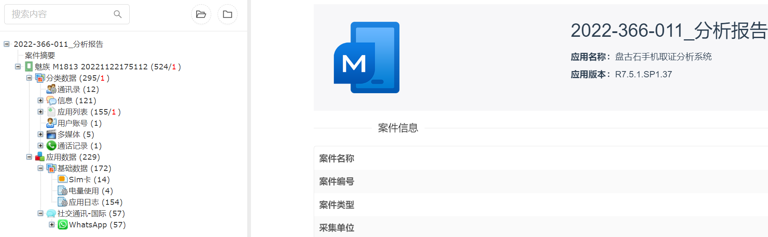

====================此页以下为空=================

* + 1. 2022-366-012

在屏蔽环境下打开检材手机“2022-366-012”并开启飞行模式。使用盘古石手机取证分析系统对检材手机进行提权提取并分析其所有机身数据。所使用的部分配置信息如下图所示：



* + - 1. 基本信息

查看检材手机的设备信息，检材手机的设备品牌为“iPhone”，型号为“MT9P2CH/A”，IMEI为“357251092059169”，系统版本为“iOS 14.5.1”。

使用盘古石手机取证分析系统对检材手机进行提权提取，分析其中的基本信息。检材手机中成功提取到通讯录记录共计262条，其中已删除记录3条；通话记录共计193条，其中已删除记录0条；短信记录共计740条，其中已删除记录0条。部分短信内容如下图所示：

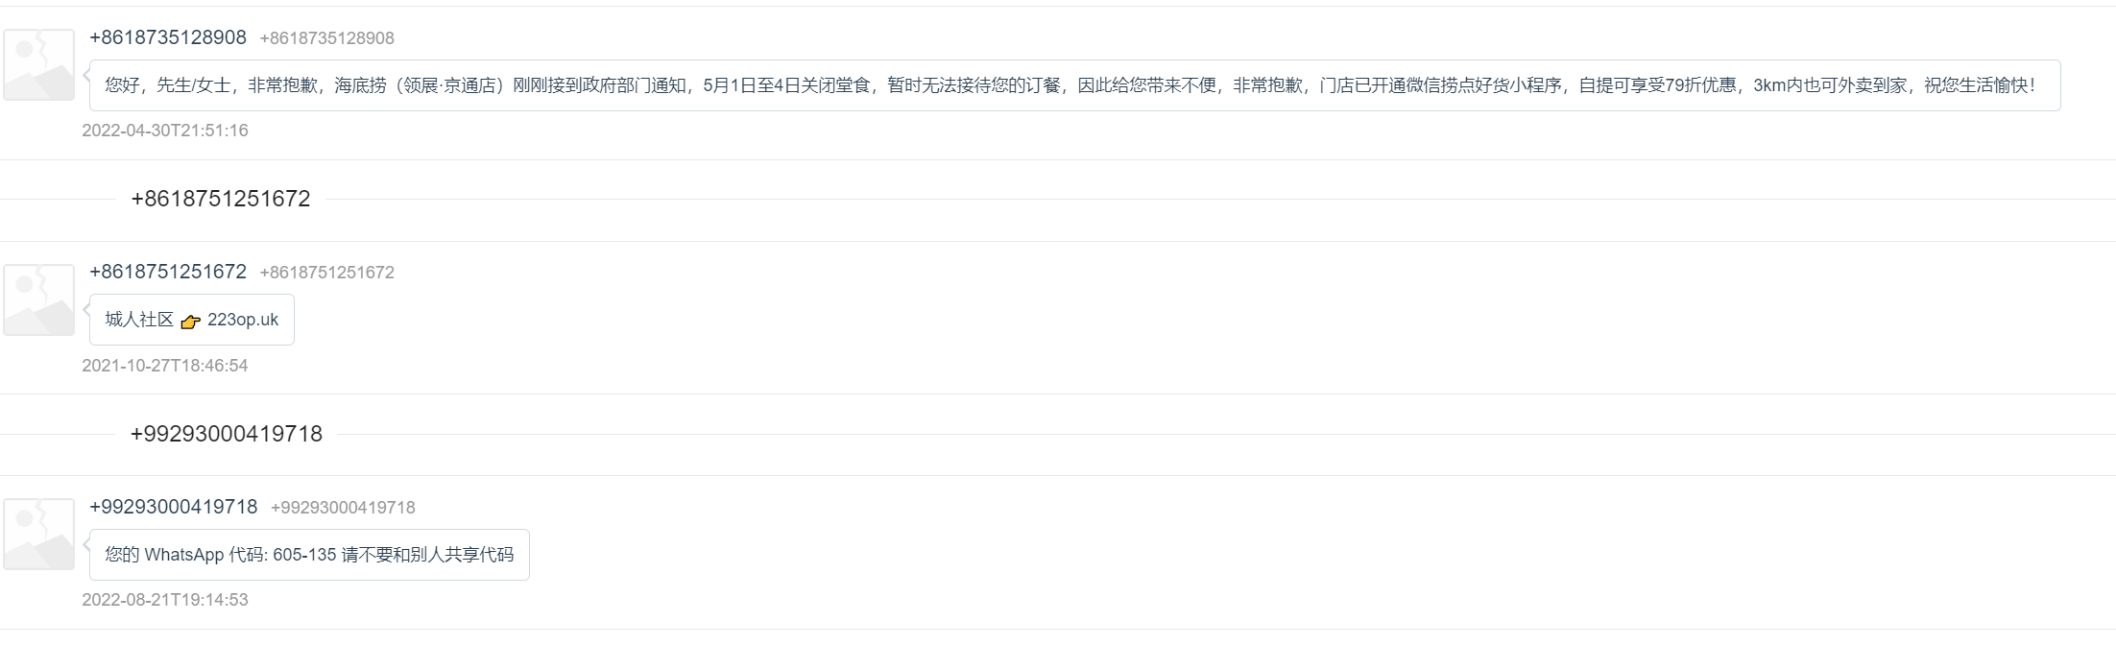

* + - 1. 社交通讯

使用盘古石手机取证分析系统对检材手机进行提权提取，分析其中的社交通讯记录。检材手机中成功提取到1个微信账号“haoyun151617（微信ID：wxid_8omv84paeo2222；昵称：如故）”；1个QQ账号“1780059012（昵称：明月清风）”；2个微博账号“6387572030（昵称：断了线的插座）”、“1017372528744（昵称：用户m2299232iir_ep）”；1个Skype账号“live:.cid.768bd4a5bca88ea9（昵称：华丽的华）”；1个Telegram账号“ （昵称：华丽 的华）”和1个WhatsApp账号“85253309653@s.whatsapp.net（昵称：A）”的使用记录。

检材手机中成功提取到微信账号“haoyun151617（微信ID：wxid_8omv84paeo2222；昵称：如故）”的记录共计724条，其中已删除记录265条。部分微信记录如下图所示：

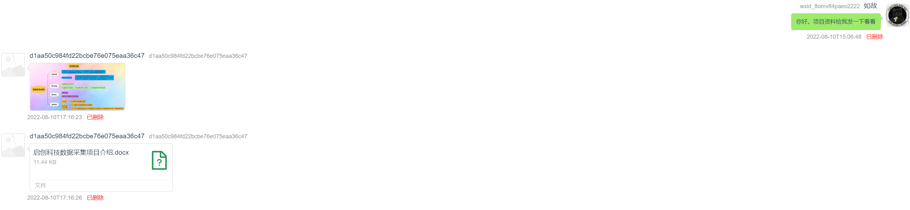

检材手机中成功提取到QQ账号“1780059012（昵称：明月清风）”的记录共计5,934条，其中已删除记录0条。部分QQ记录如下图所示：

====================此页以下为空=================

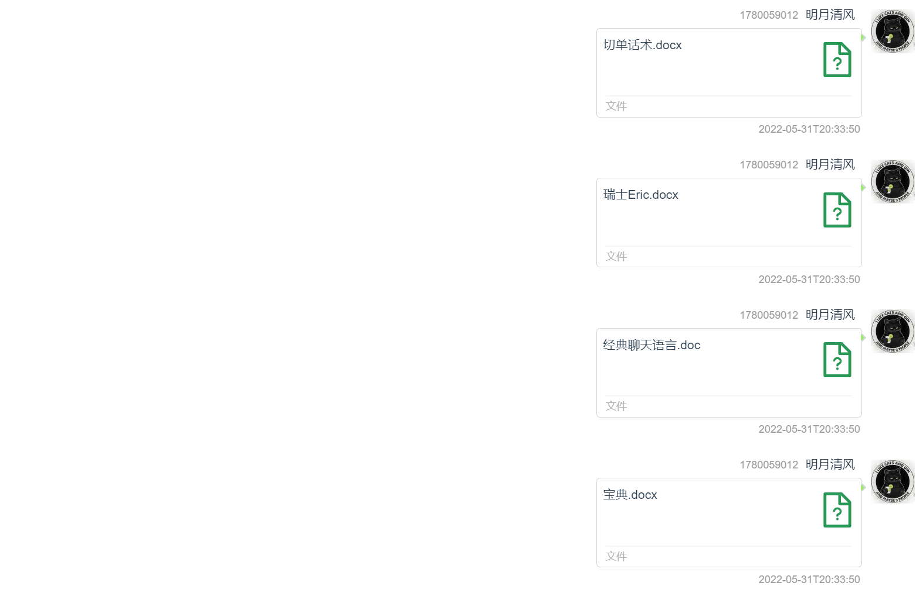

检材手机中成功提取到微博账号“6387572030（昵称：断了线的插座）”的记录共计426条，其中已删除记录3条。部分微博记录如下图所示：

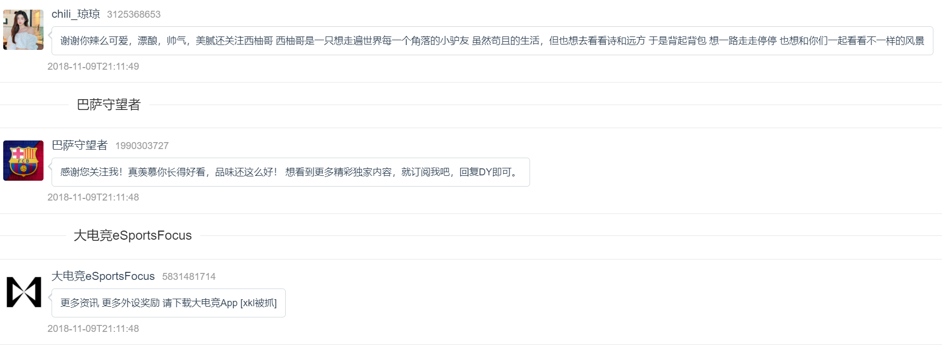

检材手机中成功提取到微博账号“1017372528744（昵称：用户m2299232iir_ep）”的记录共计42条，其中已删除记录0条。部分微博记录如下图所示：

====================此页以下为空=================

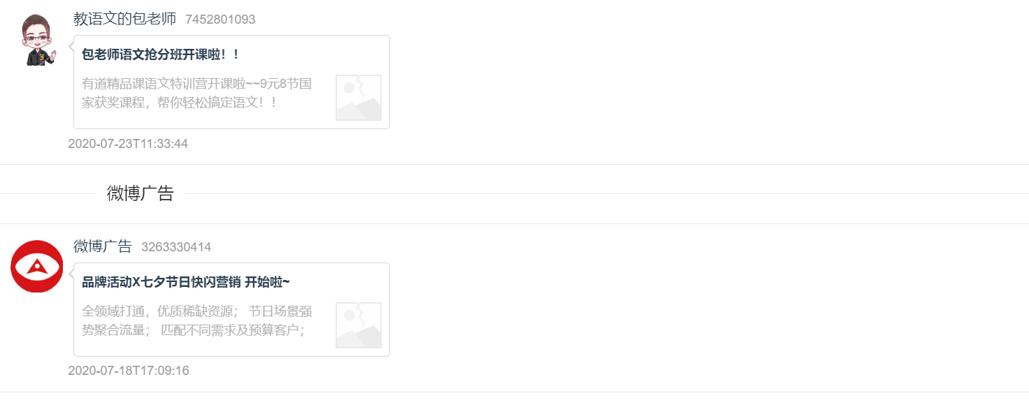

检材手机中成功提取到Skype账号“live:.cid.768bd4a5bca88ea9（昵称：华丽的华）”的记录共计4,664条，其中已删除记录1条。部分Skype记录如下图所示：

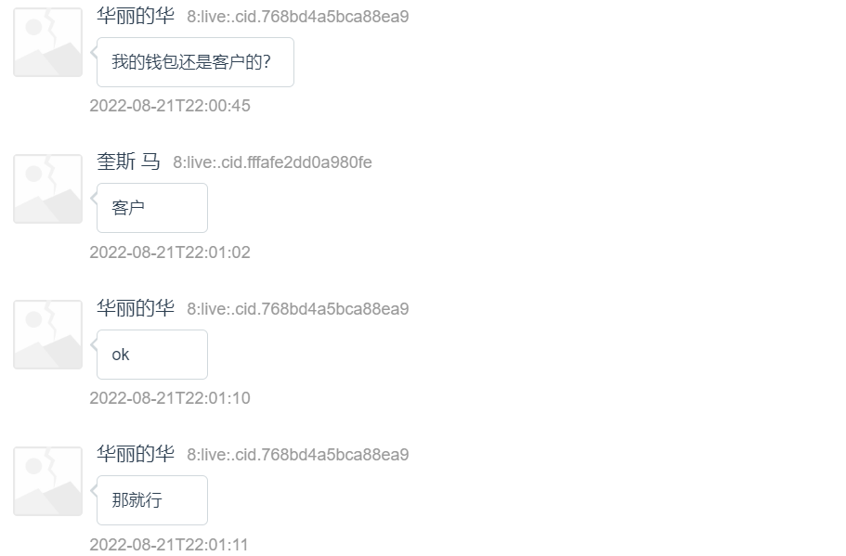

检材手机中成功提取到Telegram账号“ （昵称：华丽 的华）”的记录共计698条，其中已删除记录0条。部分Telegram记录如下图所示：

====================此页以下为空=================

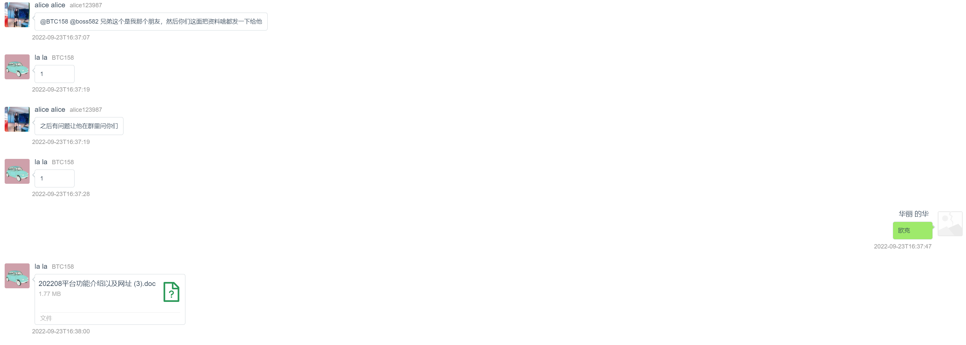

检材手机中成功提取到WhatsApp账号“85253309653@s.whatsapp.net（昵称：A）”的记录共计28,553条，其中已删除记录1条。部分WhatsApp记录如下图所示：

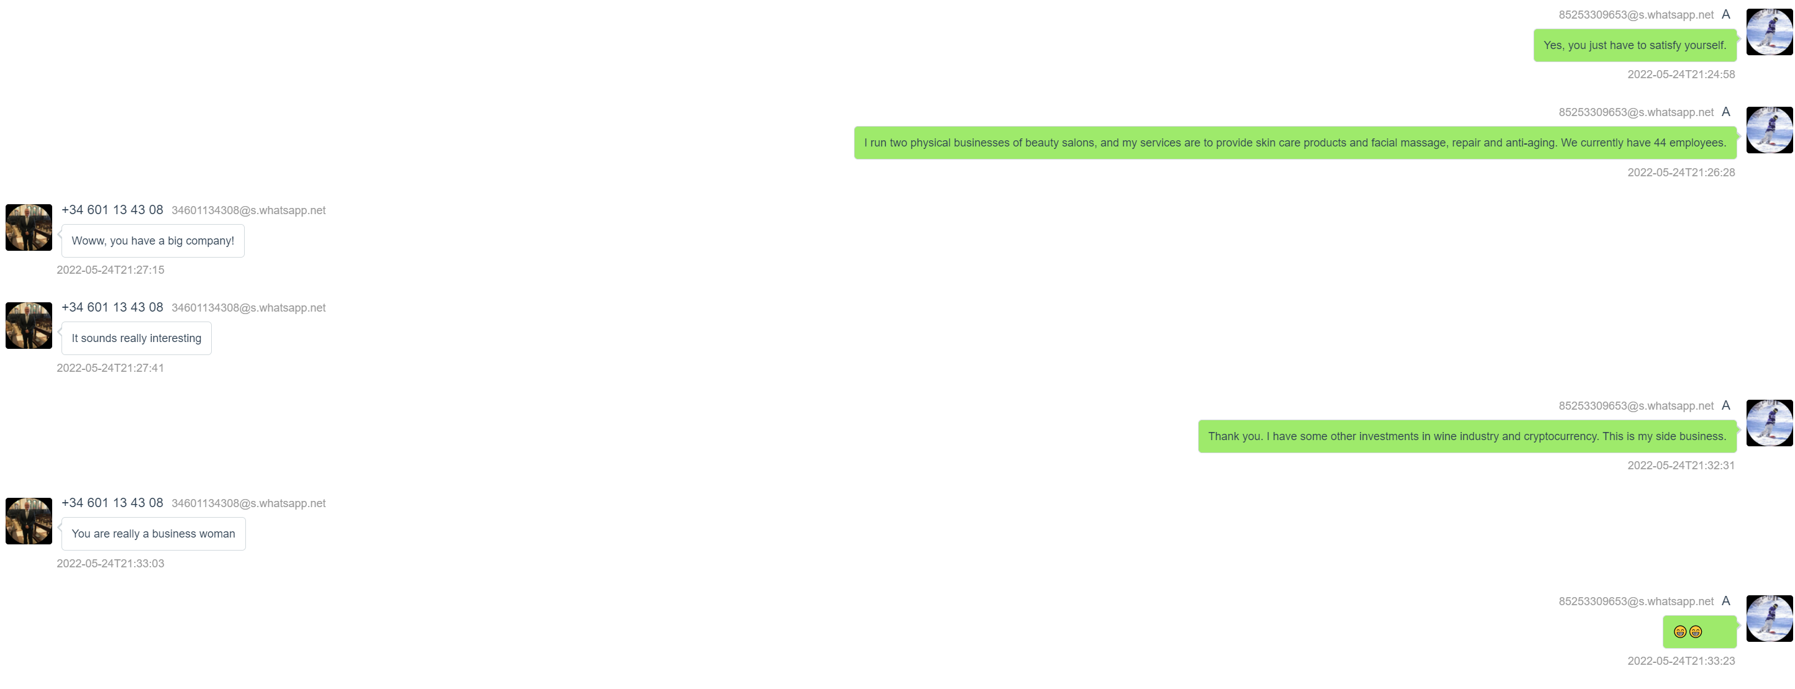

* + - 1. 电商

使用盘古石手机取证分析系统对检材手机进行提权提取，分析其中的电商记录。检材手机中成功提取到1个支付宝账号“158******44（昵称：艳军）”的使用记录。

检材手机中成功提取到支付宝账号“158******44（昵称：艳军）”的记录共计2,750条，其中已删除记录34条。部分支付宝记录如下图所示：

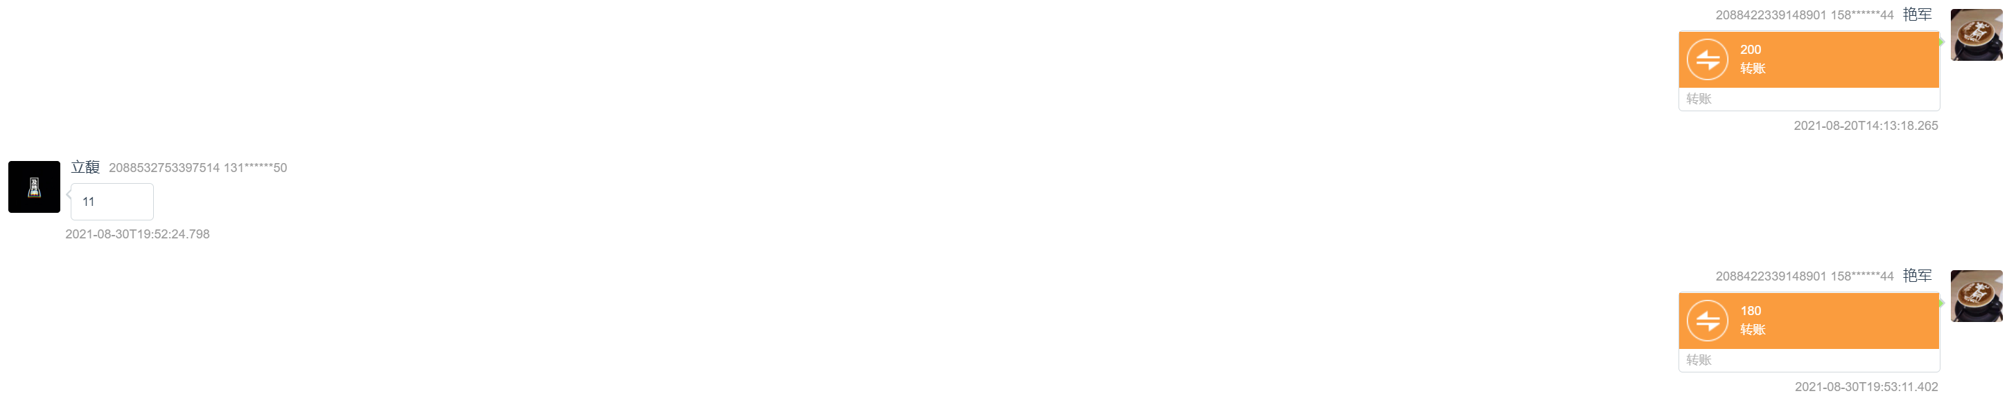

* + - 1. 浏览器

使用盘古石手机取证分析系统对检材手机进行提权提取，分析其中的浏览器记录。检材手机中成功提取到Safari和UC浏览器的使用记录。

检材手机中成功提取到Safari的记录共计6条，其中已删除记录1条。部分Safari记录如下图所示：



检材手机中成功提取到UC浏览器的记录共计13条，其中已删除记录0条。部分UC浏览器记录如下图所示：

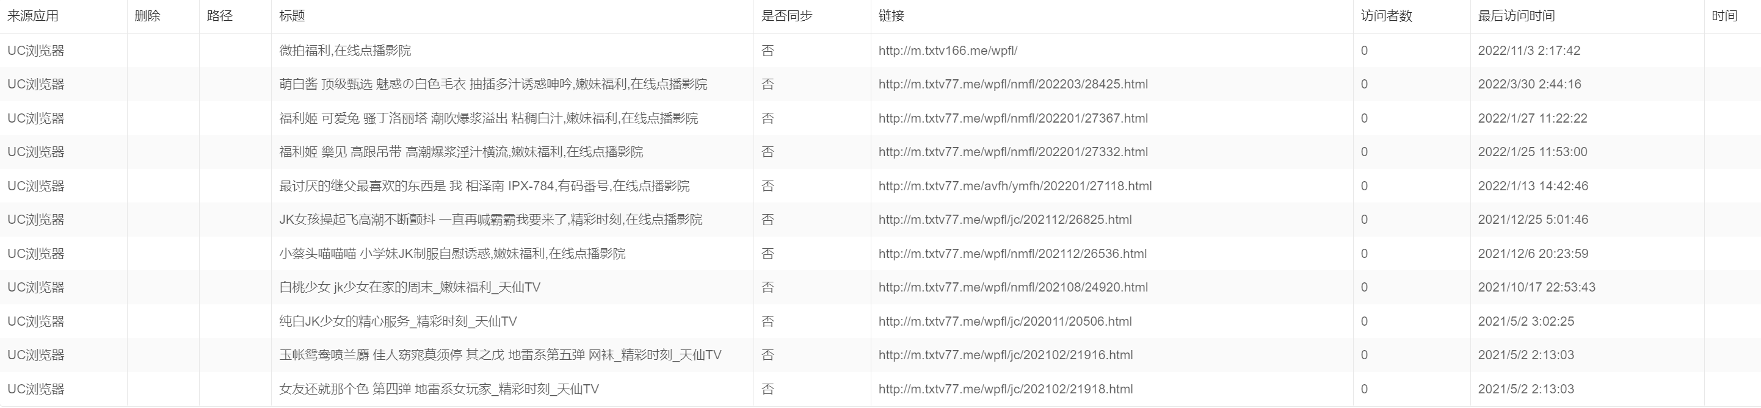

* + - 1. 导出报告

使用盘古石手机取证分析系统的“导出报告”功能，将检材手机“2022-366-012”的提取分析结果导出至“2022-366\”目录下。报告部分内容如下图所示：

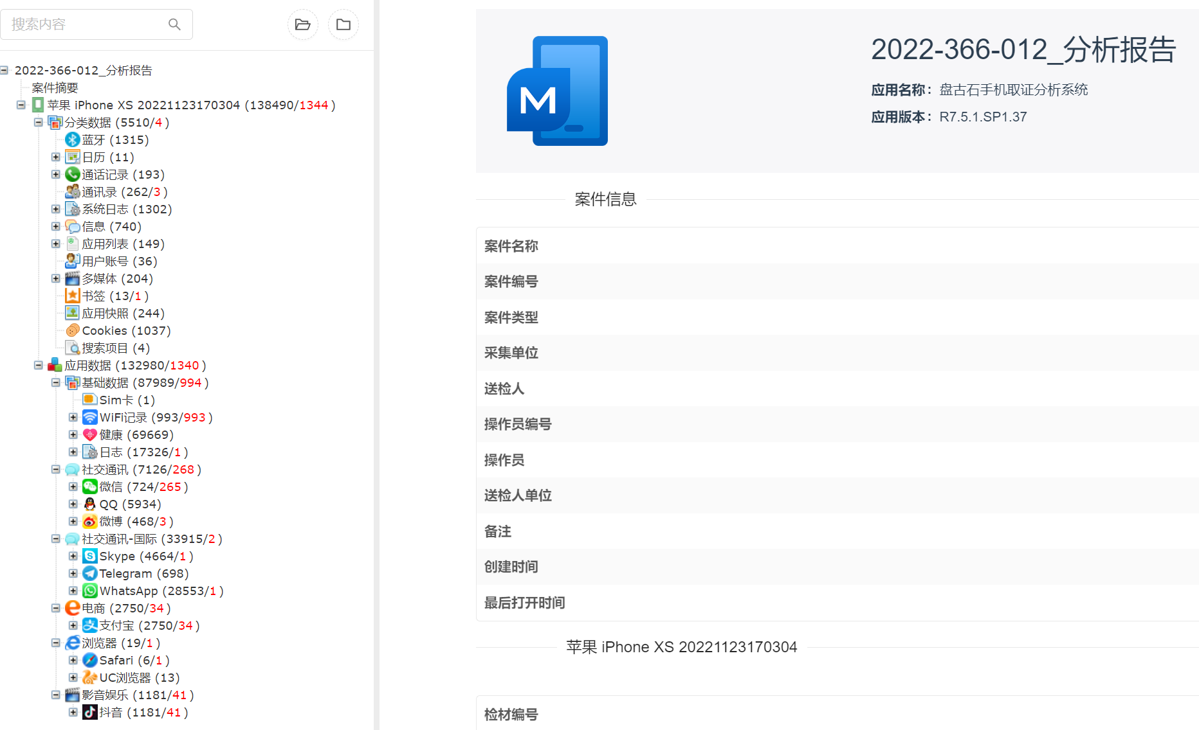

* + 1. 2022-366-013
       1. 制作镜像

在只读模式下，使用WinHex制作检材电脑主机“2022-366-013”中硬盘“2022-366-013-001”、“2022-366-013-002”的dd镜像文件，并计算源盘SHA256值。源盘检材编号、镜像文件名、镜像文件大小与源盘SHA256值如下表所示：

|  |  |  |  |
| --- | --- | --- | --- |
| **源盘检材编号** | **镜像文件名** | **镜像文件大小** | **源盘SHA256值** |
| 2022-366-013-001 | 2022-366-013-001.dd | 120,034,123,776 字节 | 15FB63FAFAE7823B068B381BDFC64C4143C333B19AD6FB0EE5E81238C1E10DE2 |
| 2022-366-013-002 | 2022-366-013-002.dd | 320,072,933,376 字节 | 670478C153AB8B167DB168075565A1DE39CCA2552FA3AB88CB61C1EA362648E3 |

* + - 1. 基本信息

使用取证大师加载检材硬盘镜像“2022-366-013-001.dd”，分析其基本信息。检材硬盘“2022-366-013-001”的总容量为111.79 GB，共计1个分区。检材硬盘“2022-366-013-001”中安装的操作系统为“Windows 7 Ultimate”。系统安装时间为“2022-06-06 20:00:27”。部分系统信息如下图所示：

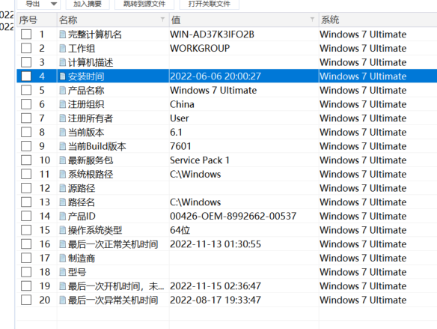

检材硬盘“2022-366-013-001”镜像中安装的系统时区信息为“(UTC+08:00) 北京，重庆，香港特别行政区，乌鲁木齐”。系统时区信息如下图所示：

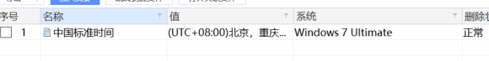

检材硬盘“2022-366-013-001”镜像中安装的系统中共有2个本地用户、3个系统服务。用户信息如下图所示：

====================此页以下为空=================

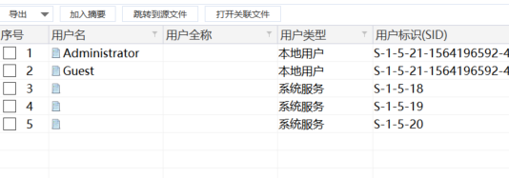

使用取证大师加载检材硬盘镜像“2022-366-013-002.dd”，分析其基本信息。检材硬盘“2022-366-013-002”的总容量为298.09 GB，共计3个分区。部分分区信息如下图所示：

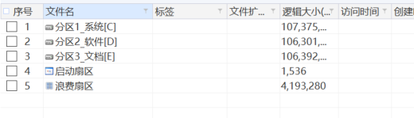

* + - 1. 提取恢复分析数据

使用取证大师加载检材硬盘镜像“2022-366-013-001.dd”、“2022-366-013-002.dd”，并使用取证分析功能对该镜像中的系统痕迹、用户痕迹、上网记录、即时通讯、日志分析、输入法、文件分析以及其他应用等进行数据提取、恢复和分析。部分过程如下图所示：

====================此页以下为空=================

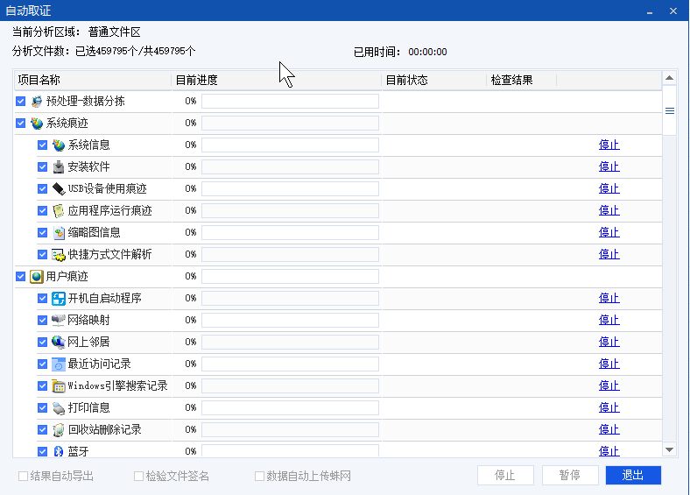

* + - * 1. 2022-366-013-001

从硬盘镜像“2022-366-013-001.dd”中成功分析出系统痕迹2,791条记录，其中系统信息804条、安装软件135条、USB设备使用痕迹50条、缩略图信息1,547条、快捷方式文件解析255条。部分内容截图如下图所示：

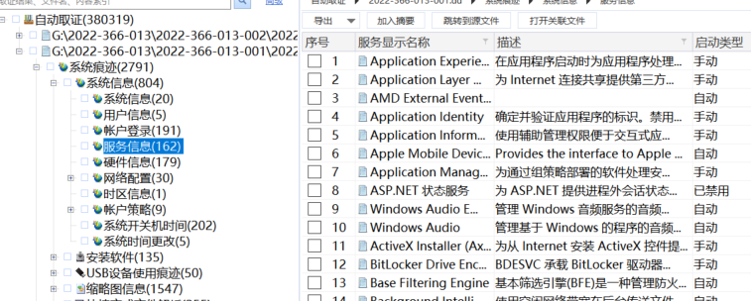

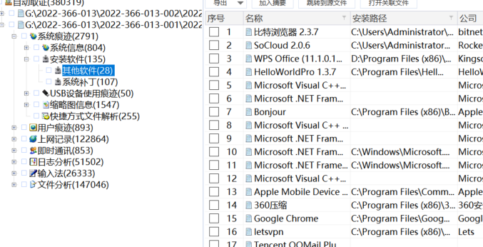

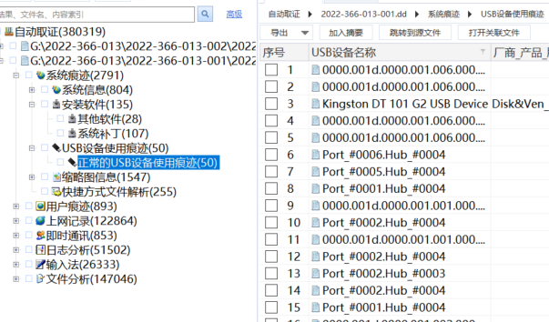

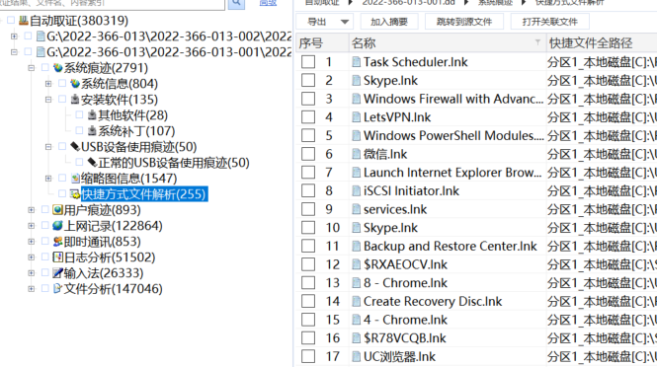

从硬盘镜像“2022-366-013-001.dd”中成功分析出用户痕迹893条记录，其中开机自启动程序107条、最近访问记录428条、Windows引擎搜索记录1条、回收站删除记录165条、资源管理器痕迹192条。部分内容截图如下图所示：

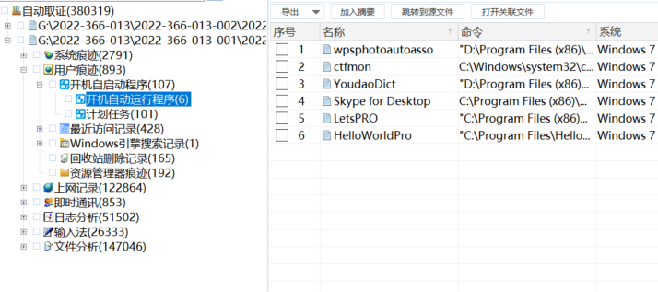

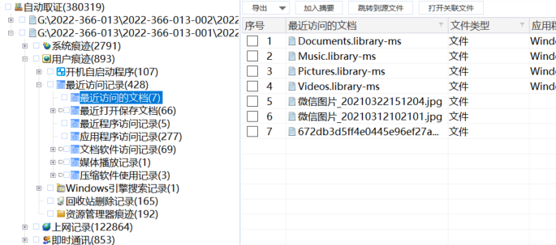

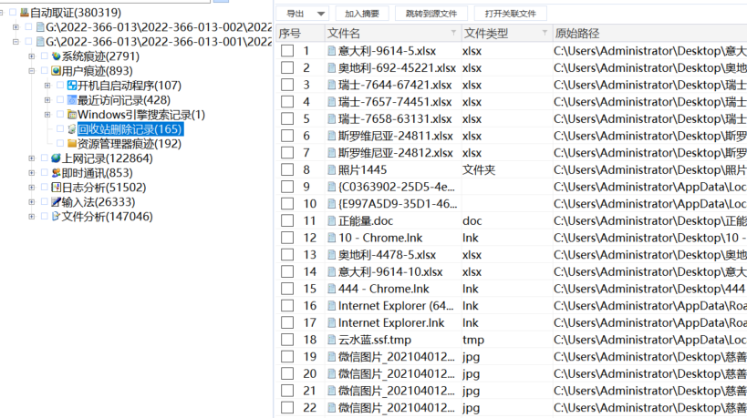

从硬盘镜像“2022-366-013-001.dd”中成功分析出上网记录122,864条记录，其中Internet Explorer浏览器1,043条、Google Chrome浏览器121,812条、360浏览器9条。部分内容截图如下图所示：

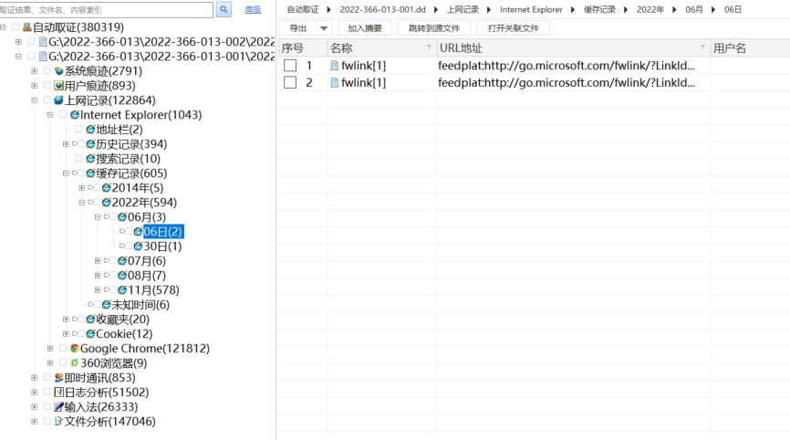

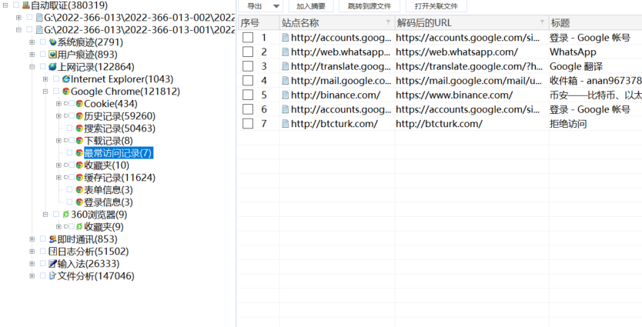

从硬盘镜像“2022-366-013-001.dd”中成功分析出即时通讯数据853条记录，其中腾讯QQ记录5条、微信记录21条、SKYPE记录827条。部分截图如下图所示：

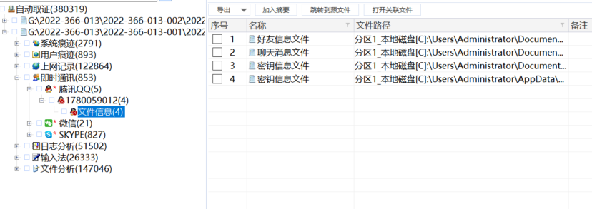

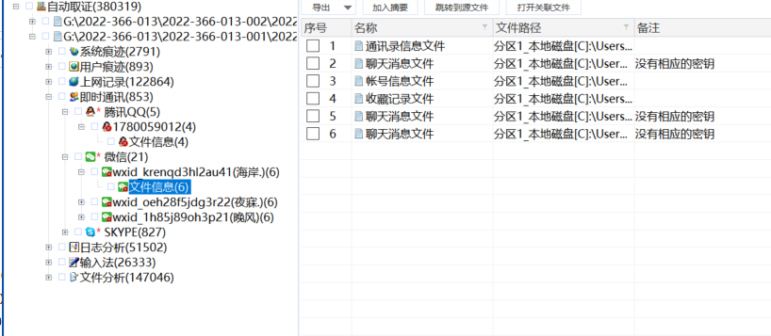

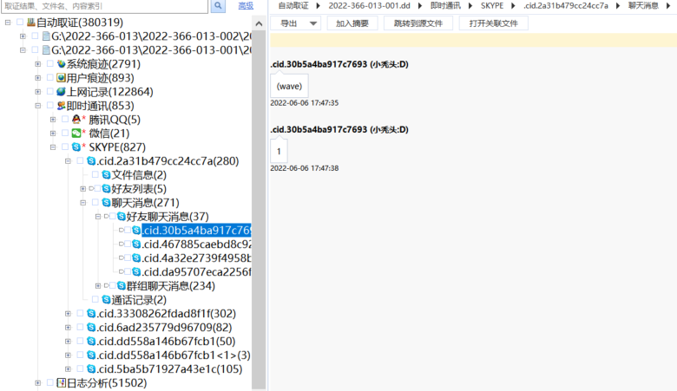

从硬盘镜像“2022-366-013-001.dd”中成功分析出日志分析515,02条记录，其中Windows日志记录51,502条。部分截图如下图所示：

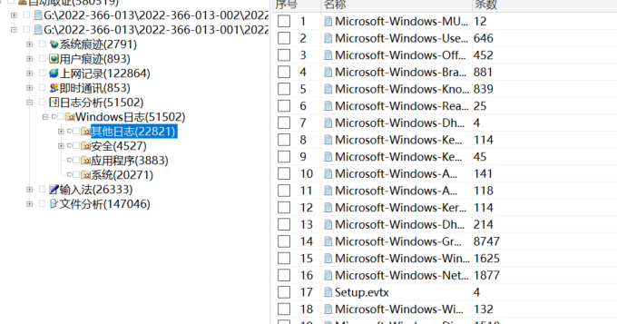

从硬盘镜像“2022-366-013-001.dd”中成功分析出输入法26,333条记录，其中搜狗拼音26,333条。部分内容截图如下图所示：

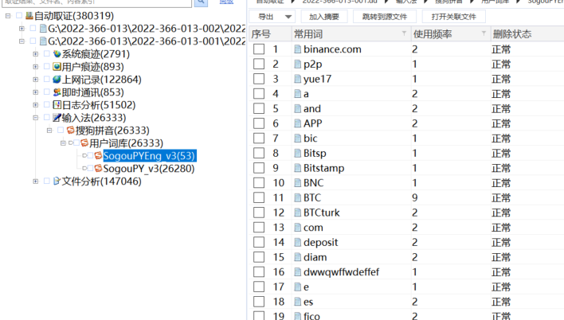

从硬盘镜像“2022-366-013-001.dd”中成功分析出文件分析147,046条记录，其中办公文档1,208条、图片14,160条、多媒体499条、电子邮件9条、网页24,147条、数据库文件3,113条、压缩文件345条、未分类98,993条、加密文件23条、音视频文件3,038条、用户个人证书8条、照片Exif信息分析1,479条、手机备份及相关数据24条。部分内容截图如下图所示：

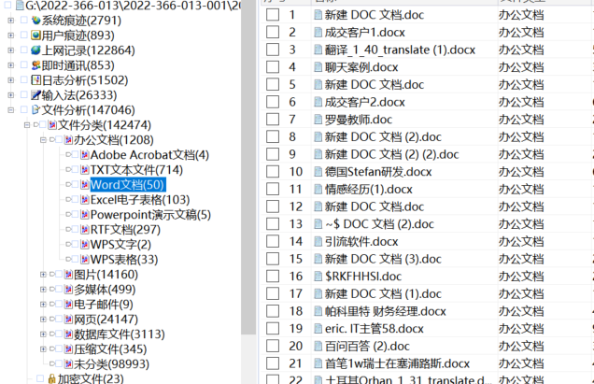

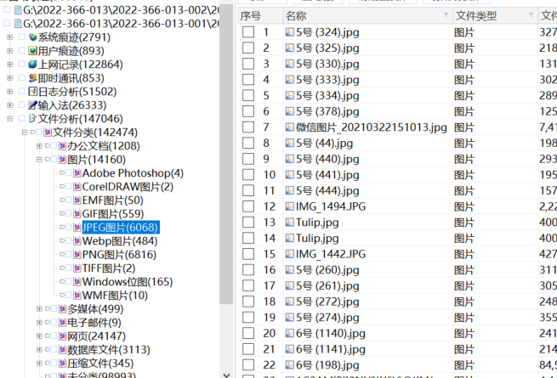

====================此页以下为空=================

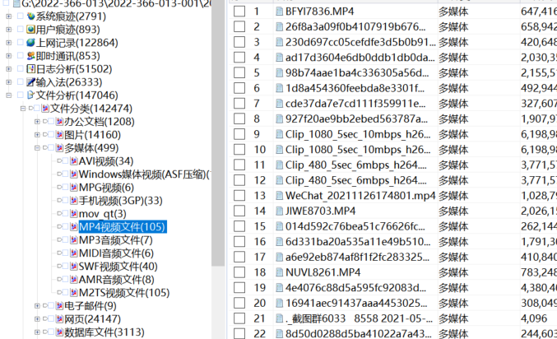

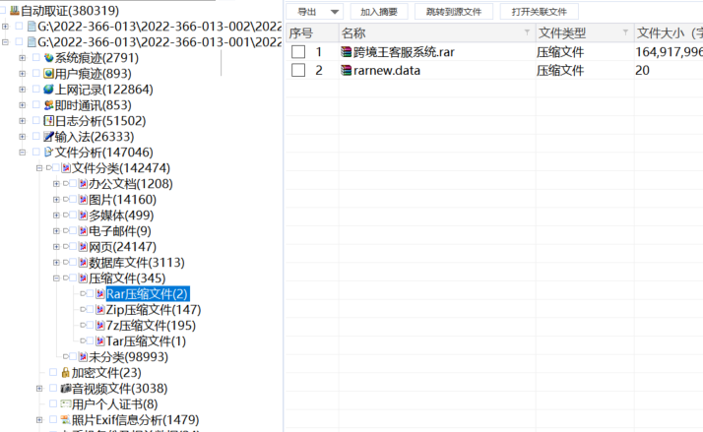

* + - * 1. 2022-366-013-002

从硬盘镜像“2022-366-013-002.dd”中成功分析出系统痕迹1条记录，其中快捷方式文件解析记录1条。部分内容截图如下图所示：

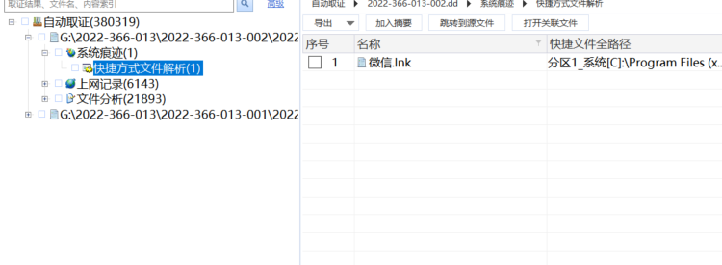

从硬盘镜像“2022-366-013-002.dd”中成功分析出上网记录6,143条记录，其中 Google Chrome浏览器5,950条、360浏览器193条。部分内容截图如下图所示：

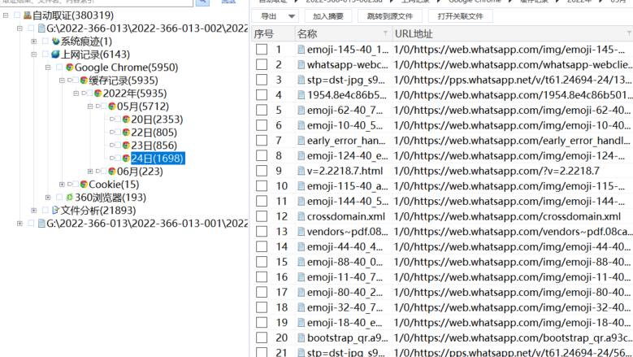

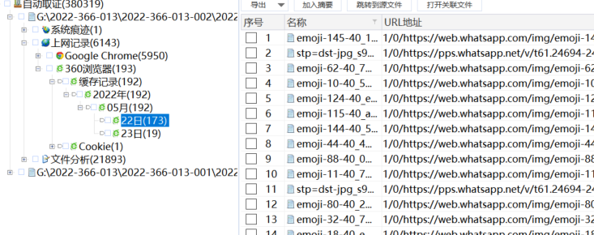

从硬盘镜像“2022-366-013-002.dd”中成功分析出文件分析21,893条记录，其中办公文档408条、图片5,462条、多媒体43条、电子邮件16条、网页1,787条、数据库文件156条、压缩文件83条、未分类13,857条、加密文件4条、音视频文件70条、用户个人证书2条、照片Exif信息分析5条。部分内容截图如下图所示：

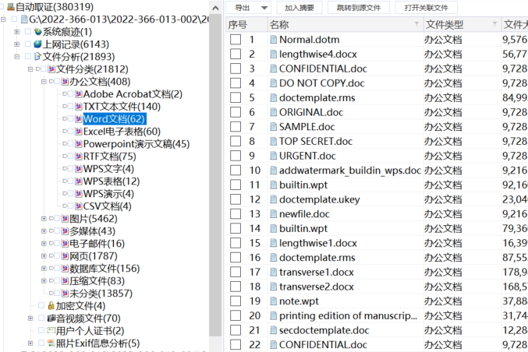

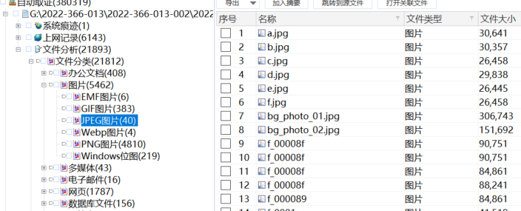

====================此页以下为空=================

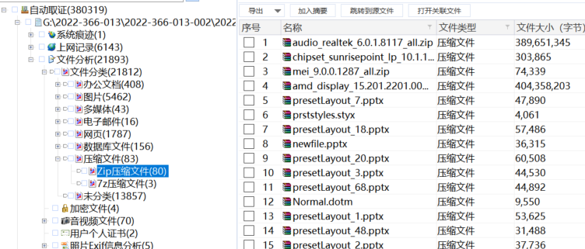

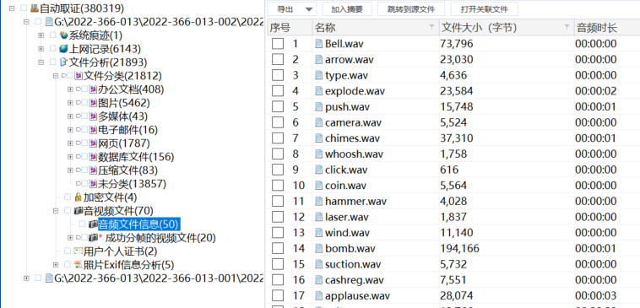

将上述所有记录保存至鉴定设备中“2022-366\”目录下。

* + 1. 数据保存及数字签名

将上述“2022-366\”目录下的所有记录写入到证据U盘中，U盘唯一性编号为2022第366号EUD01。

U盘中所有文件的SHA256值保存于证据U盘2022第366号EUD01根目录下的“SHA256.txt”文件中，该文件的SHA256值为：0561163DA117D4DFA7F0742BCD5AA6CA0194372742362C6A6F9ABDE549AAF915。

1. 分析说明

1、在屏蔽环境下打开检材手机“2022-366-001”并开启飞行模式。使用盘古石手机取证分析系统对检材手机进行备份提取并分析其所有机身数据。

查看检材手机的设备信息，检材手机的设备品牌为“iPhone”，型号为“NG482CH/A”，IMEI为“353322075934100”，系统版本为“iOS 12.5.6”。

使用盘古石手机取证分析系统对检材手机进行备份提取，分析其中的基本信息。检材手机中成功提取到通讯录记录共计164条，其中已删除记录143条；通话记录共计3条，其中已删除记录0条；短信记录共计58条，其中已删除记录0条。

使用盘古石手机取证分析系统对检材手机进行备份提取，分析其中的社交通讯记录。检材手机中成功提取到1个Skype账号“live:.cid.5ba5b71927a43e1c（昵称：东 马）”和1个WhatsApp账号“85294731226@s.whatsapp.net（昵称：Anna）”的使用记录。

检材手机中成功提取到Skype账号“live:.cid.5ba5b71927a43e1c（昵称：东 马）”的记录共计179条，其中已删除记录0条。

检材手机中成功提取到WhatsApp账号“85294731226@s.whatsapp.net（昵称：Anna）”的记录共计2,321条，其中已删除记录0条。

使用盘古石手机取证分析系统对检材手机进行备份提取，分析其中的浏览器记录。检材手机中成功提取到Safari的使用记录。

检材手机中成功提取到Safari的记录共计23条，其中已删除记录0条。

使用盘古石手机取证分析系统的“导出报告”功能，将检材手机“2022-366-001”的提取分析结果导出至“2022-366\”目录下。

2、在屏蔽环境下打开检材手机“2022-366-002”并开启飞行模式。使用盘古石手机取证分析系统对检材手机进行备份提取并分析其所有机身数据。

查看检材手机的设备信息，检材手机的设备品牌为“iPhone”，型号为“NG482CH/A”，IMEI为“352025070692075”，系统版本为“iOS 12.5.5”。

使用盘古石手机取证分析系统对检材手机进行备份提取，分析其中的基本信息。检材手机中成功提取到通讯录记录共计1条，其中已删除记录0条；通话记录共计0条，其中已删除记录0条；短信记录共计15条，其中已删除记录0条。

使用盘古石手机取证分析系统对检材手机进行备份提取，分析其中的社交通讯记录。检材手机中成功提取到1个WhatsApp账号“447840308694@s.whatsapp.net（昵称：Anna）”的使用记录。

检材手机中成功提取到WhatsApp账号“447840308694@s.whatsapp.net（昵称：Anna）”的记录共计457条，其中已删除记录0条。

使用盘古石手机取证分析系统对检材手机进行备份提取，分析其中的浏览器记录。检材手机中成功提取到Safari的使用记录。

检材手机中成功提取到Safari的记录共计11条，其中已删除记录0条。

使用盘古石手机取证分析系统的“导出报告”功能，将检材手机“2022-366-002”的提取分析结果导出至“2022-366\”目录下。

3、在屏蔽环境下打开检材手机“2022-366-003”并开启飞行模式。使用盘古石手机取证分析系统对检材手机进行备份提取并分析其所有机身数据。

查看检材手机的设备信息，检材手机的设备品牌为“iPhone”，型号为“NG482CH/A”，IMEI为“359314065628127”，系统版本为“iOS 12.5.5”。

使用盘古石手机取证分析系统对检材手机进行备份提取，分析其中的基本信息。检材手机中成功提取到通讯录记录共计0条，其中已删除记录0条；通话记录共计5条，其中已删除记录0条；短信记录共计59条，其中已删除记录0条。

使用盘古石手机取证分析系统对检材手机进行备份提取，分析其中的社交通讯记录。检材手机中成功提取到1个WhatsApp账号“639673785126@s.whatsapp.net（昵称：Anna）”的使用记录。

检材手机中成功提取到WhatsApp账号“639673785126@s.whatsapp.net（昵称：Anna）”的记录共计495条，其中已删除记录0条。

使用盘古石手机取证分析系统对检材手机进行备份提取，分析其中的浏览器记录。检材手机中成功提取到Safari的使用记录。

检材手机中成功提取到Safari的记录共计3条，其中已删除记录0条。

使用盘古石手机取证分析系统的“导出报告”功能，将检材手机“2022-366-003”的提取分析结果导出至“2022-366\”目录下。

4、在屏蔽环境下打开检材手机“2022-366-004”并开启飞行模式。使用盘古石手机取证分析系统对检材手机进行备份提取并分析其所有机身数据。

查看检材手机的设备信息，检材手机的设备品牌为“iPhone”，型号为“NG482CH/A”，IMEI为“354411060810943”，系统版本为“iOS 12.5.6”。

使用盘古石手机取证分析系统对检材手机进行备份提取，分析其中的基本信息。检材手机中成功提取到通讯录记录共计0条，其中已删除记录0条；通话记录共计0条，其中已删除记录0条；短信记录共计20条，其中已删除记录0条。

使用盘古石手机取证分析系统对检材手机进行备份提取，分析其中的社交通讯记录。检材手机中成功提取到1个WhatsApp账号“639673785097@s.whatsapp.net（昵称：Anna）”的使用记录。

检材手机中成功提取到WhatsApp账号“639673785097@s.whatsapp.net（昵称：Anna）”的记录共计345条，其中已删除记录0条。

使用盘古石手机取证分析系统的“导出报告”功能，将检材手机“2022-366-004”的提取分析结果导出至“2022-366\”目录下。

5、在屏蔽环境下打开检材手机“2022-366-005”并开启飞行模式。使用盘古石手机取证分析系统对检材手机进行备份提取并分析其所有机身数据。

查看检材手机的设备信息，检材手机的设备品牌为“iPhone”，型号为“MG492CH/A”，IMEI为“359284065010016”，系统版本为“iOS 12.5.6”。

使用盘古石手机取证分析系统对检材手机进行备份提取，分析其中的基本信息。检材手机中成功提取到通讯录记录共计59条，其中已删除记录47条；通话记录共计3条，其中已删除记录0条；短信记录共计45条，其中已删除记录0条。

使用盘古石手机取证分析系统对检材手机进行备份提取，分析其中的社交通讯记录。检材手机中成功提取到1个WhatsApp账号“639673785131@s.whatsapp.net（昵称：Anna）”的使用记录。

检材手机中成功提取到WhatsApp账号“639673785131@s.whatsapp.net（昵称：Anna）”的记录共计617条，其中已删除记录0条。

使用盘古石手机取证分析系统对检材手机进行备份提取，分析其中的浏览器记录。检材手机中成功提取到Safari的使用记录。

检材手机中成功提取到Safari的记录共计8条，其中已删除记录0条。

使用盘古石手机取证分析系统的“导出报告”功能，将检材手机“2022-366-005”的提取分析结果导出至“2022-366\”目录下。

6、在屏蔽环境下打开检材手机“2022-366-006”并开启飞行模式。使用盘古石手机取证分析系统对检材手机进行备份提取并分析其所有机身数据。

查看检材手机的设备信息，检材手机的设备品牌为“iPhone”，型号为“NG482CH/A”，IMEI为“356953061977930”，系统版本为“iOS 12.5.6”。

使用盘古石手机取证分析系统对检材手机进行备份提取，分析其中的基本信息。检材手机中成功提取到通讯录记录共计0条，其中已删除记录0条；通话记录共计1条，其中已删除记录0条；短信记录共计45条，其中已删除记录0条。

使用盘古石手机取证分析系统对检材手机进行备份提取，分析其中的社交通讯记录。检材手机中成功提取到1个WhatsApp账号“639673785128@s.whatsapp.net（昵称： ）”的使用记录。

检材手机中成功提取到WhatsApp账号“639673785128@s.whatsapp.net（昵称： ）”的记录共计332条，其中已删除记录0条。

使用盘古石手机取证分析系统的“导出报告”功能，将检材手机“2022-366-006”的提取分析结果导出至“2022-366\”目录下。

7、在屏蔽环境下打开检材手机“2022-366-007”并开启飞行模式。使用盘古石手机取证分析系统对检材手机进行备份提取并分析其所有机身数据。

查看检材手机的设备信息，检材手机的设备品牌为“iPhone”，型号为“NG482CH/A”，IMEI为“359259068297976”，系统版本为“iOS 12.5.6”。

使用盘古石手机取证分析系统对检材手机进行备份提取，分析其中的基本信息。检材手机中成功提取到通讯录记录共计0条，其中已删除记录0条；通话记录共计0条，其中已删除记录0条；短信记录共计15条，其中已删除记录0条。

使用盘古石手机取证分析系统对检材手机进行备份提取，分析其中的社交通讯记录。检材手机中成功提取到1个WhatsApp账号“639673785092@s.whatsapp.net（昵称：Anna）”的使用记录。

检材手机中成功提取到WhatsApp账号“639673785092@s.whatsapp.net（昵称：Anna）”的记录共计336条，其中已删除记录0条。

使用盘古石手机取证分析系统对检材手机进行备份提取，分析其中的浏览器记录。检材手机中成功提取到Safari的使用记录。

检材手机中成功提取到Safari的记录共计12条，其中已删除记录0条。

使用盘古石手机取证分析系统的“导出报告”功能，将检材手机“2022-366-007”的提取分析结果导出至“2022-366\”目录下。

8、在屏蔽环境下打开检材手机“2022-366-008”并开启飞行模式。使用盘古石手机取证分析系统对检材手机进行备份提取并分析其所有机身数据。

查看检材手机的设备信息，检材手机的设备品牌为“iPhone”，型号为“MG7W2CH/A”，IMEI为“354395060870355”，系统版本为“iOS 12.5.5”。

使用盘古石手机取证分析系统对检材手机进行备份提取，分析其中的基本信息。检材手机中成功提取到通讯录记录共计0条，其中已删除记录0条；通话记录共计2条，其中已删除记录0条；短信记录共计17条，其中已删除记录0条。

使用盘古石手机取证分析系统对检材手机进行备份提取，分析其中的社交通讯记录。检材手机中成功提取到1个WhatsApp账号“639673785094@s.whatsapp.net（昵称：Anna）”的使用记录。

检材手机中成功提取到WhatsApp账号“639673785094@s.whatsapp.net（昵称：Anna）”的记录共计370条，其中已删除记录0条。

使用盘古石手机取证分析系统的“导出报告”功能，将检材手机“2022-366-008”的提取分析结果导出至“2022-366\”目录下。

9、在屏蔽环境下打开检材手机“2022-366-009”并开启飞行模式。使用盘古石手机取证分析系统对检材手机进行备份提取并分析其所有机身数据。

查看检材手机的设备信息，检材手机的设备品牌为“iPhone”，型号为“NG482CH/A”，IMEI为“354427063789074”，系统版本为“iOS 12.5.6”。

使用盘古石手机取证分析系统对检材手机进行备份提取，分析其中的基本信息。检材手机中成功提取到通讯录记录共计0条，其中已删除记录0条；通话记录共计0条，其中已删除记录0条；短信记录共计8条，其中已删除记录0条。

使用盘古石手机取证分析系统对检材手机进行备份提取，分析其中的社交通讯记录。检材手机中成功提取到1个WhatsApp账号“639673785127@s.whatsapp.net（昵称：Anna）”的使用记录。

检材手机中成功提取到WhatsApp账号“639673785127@s.whatsapp.net（昵称：Anna）”的记录共计329条，其中已删除记录0条。

使用盘古石手机取证分析系统的“导出报告”功能，将检材手机“2022-366-009”的提取分析结果导出至“2022-366\”目录下。

10、在屏蔽环境下打开检材手机“2022-366-010”并开启飞行模式。使用盘古石手机取证分析系统对检材手机进行备份提取并分析其所有机身数据。

查看检材手机的设备信息，检材手机的设备品牌为“iPhone”，型号为“NG482CH/A”，IMEI为“356677082900106”，系统版本为“iOS 12.5.6”。

使用盘古石手机取证分析系统对检材手机进行备份提取，分析其中的基本信息。检材手机中成功提取到通讯录记录共计0条，其中已删除记录0条；通话记录共计0条，其中已删除记录0条；短信记录共计15条，其中已删除记录0条。

使用盘古石手机取证分析系统对检材手机进行备份提取，分析其中的社交通讯记录。检材手机中成功提取到1个WhatsApp账号“639673785093@s.whatsapp.net（昵称：Anna）”的使用记录。

检材手机中成功提取到WhatsApp账号“639673785093@s.whatsapp.net（昵称：Anna）”的记录共计365条，其中已删除记录0条。

使用盘古石手机取证分析系统的“导出报告”功能，将检材手机“2022-366-010”的提取分析结果导出至“2022-366\”目录下。

11、在屏蔽环境下打开检材手机“2022-366-011”并开启飞行模式。使用盘古石手机取证分析系统对检材手机进行备份提取并分析其所有机身数据。

查看检材手机的设备信息，检材手机的设备品牌为“Meizu”，型号为“M1813”，IMEI为“869423032958716”和“869423032958708”，系统版本为“Android 8.1.0”。

使用盘古石手机取证分析系统对检材手机进行备份提取，分析其中的基本信息。检材手机中成功提取到通讯录记录共计12条，其中已删除记录0条；通话记录共计1条，其中已删除记录0条；短信记录共计121条，其中已删除记录0条。

使用盘古石手机取证分析系统对检材手机进行备份提取，分析其中的社交通讯记录。检材手机中成功提取到1个WhatsApp账号“639673785134@s.whatsapp.net（昵称：Anna）”的使用记录。

检材手机中成功提取到WhatsApp账号“639673785134@s.whatsapp.net（昵称：Anna）”的记录共计57条，其中已删除记录0条。

使用盘古石手机取证分析系统的“导出报告”功能，将检材手机“2022-366-011”的提取分析结果导出至“2022-366\”目录下。

12、在屏蔽环境下打开检材手机“2022-366-012”并开启飞行模式。使用盘古石手机取证分析系统对检材手机进行提权提取并分析其所有机身数据。

查看检材手机的设备信息，检材手机的设备品牌为“iPhone”，型号为“MT9P2CH/A”，IMEI为“357251092059169”，系统版本为“iOS 14.5.1”。

使用盘古石手机取证分析系统对检材手机进行提权提取，分析其中的基本信息。检材手机中成功提取到通讯录记录共计262条，其中已删除记录3条；通话记录共计193条，其中已删除记录0条；短信记录共计740条，其中已删除记录0条。

使用盘古石手机取证分析系统对检材手机进行提权提取，分析其中的社交通讯记录。检材手机中成功提取到1个微信账号“haoyun151617（微信ID：wxid_8omv84paeo2222；昵称：如故）”；1个QQ账号“1780059012（昵称：明月清风）”；2个微博账号“6387572030（昵称：断了线的插座）”、“1017372528744（昵称：用户m2299232iir_ep）”；1个Skype账号“live:.cid.768bd4a5bca88ea9（昵称：华丽的华）”；1个Telegram账号“ （昵称：华丽 的华）”和1个WhatsApp账号“85253309653@s.whatsapp.net（昵称：A）”的使用记录。

检材手机中成功提取到微信账号“haoyun151617（微信ID：wxid_8omv84paeo2222；昵称：如故）”的记录共计724条，其中已删除记录265条。

检材手机中成功提取到QQ账号“1780059012（昵称：明月清风）”的记录共计5,934条，其中已删除记录0条。

检材手机中成功提取到微博账号“6387572030（昵称：断了线的插座）”的记录共计426条，其中已删除记录3条。

检材手机中成功提取到微博账号“1017372528744（昵称：用户m2299232iir_ep）”的记录共计42条，其中已删除记录0条。

检材手机中成功提取到Skype账号“live:.cid.768bd4a5bca88ea9（昵称：华丽的华）”的记录共计4,664条，其中已删除记录1条。

检材手机中成功提取到Telegram账号“ （昵称：华丽 的华）”的记录共计698条，其中已删除记录0条。

检材手机中成功提取到WhatsApp账号“85253309653@s.whatsapp.net（昵称：A）”的记录共计28,553条，其中已删除记录1条。

使用盘古石手机取证分析系统对检材手机进行提权提取，分析其中的电商记录。检材手机中成功提取到1个支付宝账号“158******44（昵称：艳军）”的使用记录。

检材手机中成功提取到支付宝账号“158******44（昵称：艳军）”的记录共计2,750条，其中已删除记录34条。

使用盘古石手机取证分析系统对检材手机进行提权提取，分析其中的浏览器记录。检材手机中成功提取到Safari和UC浏览器的使用记录。

检材手机中成功提取到Safari的记录共计6条，其中已删除记录1条。

检材手机中成功提取到UC浏览器的记录共计13条，其中已删除记录0条。

使用盘古石手机取证分析系统的“导出报告”功能，将检材手机“2022-366-012”的提取分析结果导出至“2022-366\”目录下。

13、在只读模式下，使用WinHex制作检材电脑主机“2022-366-013”中硬盘“2022-366-013-001”、“2022-366-013-002”的dd镜像文件，并计算源盘SHA256值。使用取证大师加载检材硬盘镜像“2022-366-013-001.dd”，分析其基本信息。检材硬盘“2022-366-013-001”的总容量为111.79 GB，共计1个分区。检材硬盘“2022-366-013-001”中安装的操作系统为“Windows 7 Ultimate”。系统安装时间为“2022-06-06 20:00:27”。 检材硬盘“2022-366-013-001”镜像中安装的系统时区信息为“(UTC+08:00) 北京，重庆，香港特别行政区，乌鲁木齐”。 检材硬盘“2022-366-013-001”镜像中安装的系统中共有2个本地用户、3个系统服务。使用取证大师加载检材硬盘镜像“2022-366-013-002.dd”，分析其基本信息。检材硬盘“2022-366-013-002”的总容量为298.09 GB，共计3个分区。

使用取证大师加载检材硬盘镜像“2022-366-013-001.dd”、“2022-366-013-002.dd”，并使用取证分析功能对该镜像中的系统痕迹、用户痕迹、上网记录、即时通讯、日志分析、输入法、文件分析以及其他应用等进行数据提取、恢复和分析。从硬盘镜像“2022-366-013-001.dd”中成功分析出系统痕迹2,791条记录，其中系统信息804条、安装软件135条、USB设备使用痕迹50条、缩略图信息1,547条、快捷方式文件解析255条。从硬盘镜像“2022-366-013-001.dd”中成功分析出用户痕迹893条记录，其中开机自启动程序107条、最近访问记录428条、Windows引擎搜索记录1条、回收站删除记录165条、资源管理器痕迹192条。从硬盘镜像“2022-366-013-001.dd”中成功分析出上网记录122,864条记录，其中Internet Explorer浏览器1,043条、Google Chrome浏览器121,812条、360浏览器9条。从硬盘镜像“2022-366-013-001.dd”中成功分析出即时通讯数据853条记录，其中腾讯QQ记录5条、微信记录21条、SKYPE记录827条。从硬盘镜像“2022-366-013-001.dd”中成功分析出日志分析515,02条记录，其中Windows日志记录51,502条。从硬盘镜像“2022-366-013-001.dd”中成功分析出输入法26,333条记录，其中搜狗拼音26,333条。从硬盘镜像“2022-366-013-001.dd”中成功分析出文件分析147,046条记录，其中办公文档1,208条、图片14,160条、多媒体499条、电子邮件9条、网页24,147条、数据库文件3,113条、压缩文件345条、未分类98,993条、加密文件23条、音视频文件3,038条、用户个人证书8条、照片Exif信息分析1,479条、手机备份及相关数据24条。从硬盘镜像“2022-366-013-002.dd”中成功分析出系统痕迹1条记录，其中快捷方式文件解析记录1条。从硬盘镜像“2022-366-013-002.dd”中成功分析出上网记录6,143条记录，其中 Google Chrome浏览器5,950条、360浏览器193条。从硬盘镜像“2022-366-013-002.dd”中成功分析出文件分析21,893条记录，其中办公文档408条、图片5,462条、多媒体43条、电子邮件16条、网页1,787条、数据库文件156条、压缩文件83条、未分类13,857条、加密文件4条、音视频文件70条、用户个人证书2条、照片Exif信息分析5条。

将上述所有记录保存至鉴定设备中“2022-366\”目录下。

1. 鉴定意见

1、经检验，检材手机“2022-366-001”的设备品牌为“iPhone”，型号为“NG482CH/A”，IMEI为“353322075934100”，系统版本为“iOS 12.5.6”。

检材手机中成功提取到通讯录记录共计164条，其中已删除记录143条；通话记录共计3条，其中已删除记录0条；短信记录共计58条，其中已删除记录0条。

检材手机中成功提取到Skype账号“live:.cid.5ba5b71927a43e1c（昵称：东 马）”的记录共计179条，其中已删除记录0条。

检材手机中成功提取到WhatsApp账号“85294731226@s.whatsapp.net（昵称：Anna）”的记录共计2,321条，其中已删除记录0条。

检材手机中成功提取到Safari的记录共计23条，其中已删除记录0条。

2、经检验，检材手机“2022-366-002”的设备品牌为“iPhone”，型号为“NG482CH/A”，IMEI为“352025070692075”，系统版本为“iOS 12.5.5”。

检材手机中成功提取到通讯录记录共计1条，其中已删除记录0条；通话记录共计0条，其中已删除记录0条；短信记录共计15条，其中已删除记录0条。

检材手机中成功提取到WhatsApp账号“447840308694@s.whatsapp.net（昵称：Anna）”的记录共计457条，其中已删除记录0条。

检材手机中成功提取到Safari的记录共计11条，其中已删除记录0条。

3、经检验，检材手机“2022-366-003”的设备品牌为“iPhone”，型号为“NG482CH/A”，IMEI为“359314065628127”，系统版本为“iOS 12.5.5”。

检材手机中成功提取到通讯录记录共计0条，其中已删除记录0条；通话记录共计5条，其中已删除记录0条；短信记录共计59条，其中已删除记录0条。

检材手机中成功提取到WhatsApp账号“639673785126@s.whatsapp.net（昵称：Anna）”的记录共计495条，其中已删除记录0条。

检材手机中成功提取到Safari的记录共计3条，其中已删除记录0条。

4、经检验，检材手机“2022-366-004”的设备品牌为“iPhone”，型号为“NG482CH/A”，IMEI为“354411060810943”，系统版本为“iOS 12.5.6”。

检材手机中成功提取到通讯录记录共计0条，其中已删除记录0条；通话记录共计0条，其中已删除记录0条；短信记录共计20条，其中已删除记录0条。

检材手机中成功提取到WhatsApp账号“639673785097@s.whatsapp.net（昵称：Anna）”的记录共计345条，其中已删除记录0条。

5、经检验，检材手机“2022-366-005”的设备品牌为“iPhone”，型号为“MG492CH/A”，IMEI为“359284065010016”，系统版本为“iOS 12.5.6”。

检材手机中成功提取到通讯录记录共计59条，其中已删除记录47条；通话记录共计3条，其中已删除记录0条；短信记录共计45条，其中已删除记录0条。

检材手机中成功提取到WhatsApp账号“639673785131@s.whatsapp.net（昵称：Anna）”的记录共计617条，其中已删除记录0条。

检材手机中成功提取到Safari的记录共计8条，其中已删除记录0条。

6、经检验，检材手机“2022-366-006”的设备品牌为“iPhone”，型号为“NG482CH/A”，IMEI为“356953061977930”，系统版本为“iOS 12.5.6”。

检材手机中成功提取到通讯录记录共计0条，其中已删除记录0条；通话记录共计1条，其中已删除记录0条；短信记录共计45条，其中已删除记录0条。

检材手机中成功提取到WhatsApp账号“639673785128@s.whatsapp.net（昵称： ）”的记录共计332条，其中已删除记录0条。

7、经检验，检材手机“2022-366-007”的设备品牌为“iPhone”，型号为“NG482CH/A”，IMEI为“359259068297976”，系统版本为“iOS 12.5.6”。

检材手机中成功提取到通讯录记录共计0条，其中已删除记录0条；通话记录共计0条，其中已删除记录0条；短信记录共计15条，其中已删除记录0条。

检材手机中成功提取到WhatsApp账号“639673785092@s.whatsapp.net（昵称：Anna）”的记录共计336条，其中已删除记录0条。

检材手机中成功提取到Safari的记录共计12条，其中已删除记录0条。

8、经检验，检材手机“2022-366-008”的设备品牌为“iPhone”，型号为“MG7W2CH/A”，IMEI为“354395060870355”，系统版本为“iOS 12.5.5”。

检材手机中成功提取到通讯录记录共计0条，其中已删除记录0条；通话记录共计2条，其中已删除记录0条；短信记录共计17条，其中已删除记录0条。

检材手机中成功提取到WhatsApp账号“639673785094@s.whatsapp.net（昵称：Anna）”的记录共计370条，其中已删除记录0条。

9、经检验，检材手机“2022-366-009”的设备品牌为“iPhone”，型号为“NG482CH/A”，IMEI为“354427063789074”，系统版本为“iOS 12.5.6”。

检材手机中成功提取到通讯录记录共计0条，其中已删除记录0条；通话记录共计0条，其中已删除记录0条；短信记录共计8条，其中已删除记录0条。

检材手机中成功提取到WhatsApp账号“639673785127@s.whatsapp.net（昵称：Anna）”的记录共计329条，其中已删除记录0条。

10、经检验，检材手机“2022-366-010”的设备品牌为“iPhone”，型号为“NG482CH/A”，IMEI为“356677082900106”，系统版本为“iOS 12.5.6”。

检材手机中成功提取到通讯录记录共计0条，其中已删除记录0条；通话记录共计0条，其中已删除记录0条；短信记录共计15条，其中已删除记录0条。

检材手机中成功提取到WhatsApp账号“639673785093@s.whatsapp.net（昵称：Anna）”的记录共计365条，其中已删除记录0条。

11、经检验，检材手机“2022-366-011”的设备品牌为“Meizu”，型号为“M1813”，IMEI为“869423032958716”和“869423032958708”，系统版本为“Android 8.1.0”。

检材手机中成功提取到通讯录记录共计12条，其中已删除记录0条；通话记录共计1条，其中已删除记录0条；短信记录共计121条，其中已删除记录0条。

检材手机中成功提取到WhatsApp账号“639673785134@s.whatsapp.net（昵称：Anna）”的记录共计57条，其中已删除记录0条。

12、经检验，检材手机“2022-366-012”的设备品牌为“iPhone”，型号为“MT9P2CH/A”，IMEI为“357251092059169”，系统版本为“iOS 14.5.1”。

检材手机中成功提取到通讯录记录共计262条，其中已删除记录3条；通话记录共计193条，其中已删除记录0条；短信记录共计740条，其中已删除记录0条。

检材手机中成功提取到微信账号“haoyun151617（微信ID：wxid_8omv84paeo2222；昵称：如故）”的记录共计724条，其中已删除记录265条。

检材手机中成功提取到QQ账号“1780059012（昵称：明月清风）”的记录共计5,934条，其中已删除记录0条。

检材手机中成功提取到微博账号“6387572030（昵称：断了线的插座）”的记录共计426条，其中已删除记录3条。

检材手机中成功提取到微博账号“1017372528744（昵称：用户m2299232iir_ep）”的记录共计42条，其中已删除记录0条。

检材手机中成功提取到Skype账号“live:.cid.768bd4a5bca88ea9（昵称：华丽的华）”的记录共计4,664条，其中已删除记录1条。

检材手机中成功提取到Telegram账号“ （昵称：华丽 的华）”的记录共计698条，其中已删除记录0条。

检材手机中成功提取到WhatsApp账号“85253309653@s.whatsapp.net（昵称：A）”的记录共计28,553条，其中已删除记录1条。

检材手机中成功提取到支付宝账号“158******44（昵称：艳军）”的记录共计2,750条，其中已删除记录34条。

检材手机中成功提取到Safari的记录共计6条，其中已删除记录1条。

检材手机中成功提取到UC浏览器的记录共计13条，其中已删除记录0条。

13、经检验，在检材中“2022-366-013-001”成功获取到系统痕迹2,791条记录，用户痕迹893条记录，上网记录122,864条记录，即时通讯数据853条记录，日志分析515,02条记录，输入法26,333条记录，文件分析147,046条记录。

在检材中“2022-366-013-002”成功获取到系统痕迹1条记录，上网记录6,143条记录，文件分析21,893条记录。

1. 附件
   1. 检材照片

|  |  |  |  |  |  |  |  |
| --- | --- | --- | --- | --- | --- | --- | --- |
| 检材编号 | 检材信息 | | | | | | |
| 2022-366-001 | 名称 | 手机 | | 数量 | | 1 | |
| 品牌 | iPhone | | 型号 | | NG482CH/A | |
| IMEI | 353322075934100 | | | | | |
| 保存状况 | 外表良好 | | | | | |
| 收到时间 | 2022年11月21日 | | | | | |
| 照片 | C:\Users\Panguite\Desktop\石景山\2022-366\照片\001\2022112518370225.jpgC:\Users\Panguite\Desktop\石景山\2022-366\照片\001\2022112518364638.jpg | | | | | |
| 备注 | “主号94731226” | | | | | |
| 2022-366-002 | 名称 | 手机 | | 数量 | | 1 | |
| 品牌 | iPhone | | 型号 | | NG482CH/A | |
| IMEI | 352025070692075 | | | | | |
| 保存状况 | 外表良好 | | | | | |
| 收到时间 | 2022年11月21日 | | | | | |
| 照片 | C:\Users\Panguite\Desktop\石景山\2022-366\照片\002\2022112518415761.jpgC:\Users\Panguite\Desktop\石景山\2022-366\照片\002\2022112518420502.jpg | | | | | |
| 备注 | “英7840308694” | | | | | |
| 2022-366-003 | 名称 | 手机 | | 数量 | | 1 | |
| 品牌 | iPhone | | 型号 | | NG482CH/A | |
| IMEI | 359314065628127 | | | | | |
| 保存状况 | 外表良好 | | | | | |
| 收到时间 | 2022年11月21日 | | | | | |
| 照片 | C:\Users\Panguite\AppData\Local\Microsoft\Windows\INetCache\Content.Word\2022112518514774.jpgC:\Users\Panguite\AppData\Local\Microsoft\Windows\INetCache\Content.Word\2022112518515734.jpg | | | | | |
| 备注 | “菲9673785126” | | | | | |
| 2022-366-004 | 名称 | 手机 | | 数量 | | 1 | |
| 品牌 | iPhone | | 型号 | | NG482CH/A | |
| IMEI | 354411060810943 | | | | | |
| 保存状况 | 外表良好 | | | | | |
| 收到时间 | 2022年11月21日 | | | | | |
| 照片 | C:\Users\Panguite\Desktop\石景山\2022-366\照片\004\2022112809261603.jpgC:\Users\Panguite\Desktop\石景山\2022-366\照片\004\2022112809260786.jpg | | | | | |
| 备注 | “菲9673785097”  “机壳上IMEI:356959066470482” | | | | | |
| 2022-366-005 | 名称 | 手机 | | 数量 | | 1 | |
| 品牌 | iPhone | | 型号 | | MG492CH/A | |
| IMEI | 359284065010016 | | | | | |
| 保存状况 | 外表良好 | | | | | |
| 收到时间 | 2022年11月21日 | | | | | |
| 照片 | C:\Users\Panguite\Desktop\石景山\2022-366\照片\005\2022112809360076.jpgC:\Users\Panguite\Desktop\石景山\2022-366\照片\005\2022112809355237.jpg | | | | | |
| 备注 | “菲9673785131”  “机壳上IMEI:355784074808320” | | | | | |
| 2022-366-006 | 名称 | 手机 | | 数量 | | 1 | |
| 品牌 | iPhone | | 型号 | | NG482CH/A | |
| IMEI | 356953061977930 | | | | | |
| 保存状况 | 外表良好 | | | | | |
| 收到时间 | 2022年11月21日 | | | | | |
| 照片 | C:\Users\Panguite\Desktop\石景山\2022-366\照片\006\2022112809390414.jpgC:\Users\Panguite\Desktop\石景山\2022-366\照片\006\2022112809385793.jpg | | | | | |
| 备注 | “菲9673785128” | | | | | |
| 2022-366-007 | 名称 | 手机 | | 数量 | | 1 | |
| 品牌 | iPhone | | 型号 | | NG482CH/A | |
| IMEI | 359259068297976 | | | | | |
| 保存状况 | 外表良好 | | | | | |
| 收到时间 | 2022年11月21日 | | | | | |
| 照片 | C:\Users\Panguite\Desktop\石景山\2022-366\照片\007\2022112809421191.jpgC:\Users\Panguite\Desktop\石景山\2022-366\照片\007\2022112809420332.jpg | | | | | |
| 备注 | “菲9673785092” | | | | | |
| 2022-366-008 | 名称 | 手机 | | 数量 | | 1 | |
| 品牌 | iPhone | | 型号 | | MG7W2CH/A | |
| IMEI | 354395060870355 | | | | | |
| 保存状况 | 外表良好 | | | | | |
| 收到时间 | 2022年11月21日 | | | | | |
| 照片 | C:\Users\Panguite\Desktop\石景山\2022-366\照片\008\2022112809445729.jpgC:\Users\Panguite\Desktop\石景山\2022-366\照片\008\2022112809444709.jpg | | | | | |
| 备注 | “菲9673785094” | | | | | |
| 2022-366-009 | 名称 | 手机 | | 数量 | | 1 | |
| 品牌 | iPhone | | 型号 | | NG482CH/A | |
| IMEI | 354427063789074 | | | | | |
| 保存状况 | 外表良好 | | | | | |
| 收到时间 | 2022年11月21日 | | | | | |
| 照片 | C:\Users\Panguite\Desktop\石景山\2022-366\照片\009\2022112810005477.jpgC:\Users\Panguite\Desktop\石景山\2022-366\照片\009\2022112810004618.jpg | | | | | |
| 备注 | “菲9673785127” | | | | | |
| 2022-366-010 | 名称 | 手机 | | 数量 | | 1 | |
| 品牌 | iPhone | | 型号 | | NG482CH/A | |
| IMEI | 356677082900106 | | | | | |
| 保存状况 | 外表良好 | | | | | |
| 收到时间 | 2022年11月21日 | | | | | |
| 照片 | C:\Users\Panguite\Desktop\石景山\2022-366\照片\010\2022112810102230.jpgC:\Users\Panguite\Desktop\石景山\2022-366\照片\010\2022112810101490.jpg | | | | | |
| 备注 | “菲9673785093” | | | | | |
| 2022-366-011 | 名称 | 手机 | | 数量 | | 1 | |
| 品牌 | MEIZO | | 型号 | | M813Q | |
| IMEI | 869423032958708, 869423032958716 | | | | | |
| 保存状况 | 外表良好 | | | | | |
| 收到时间 | 2022年11月21日 | | | | | |
| 照片 | C:\Users\Panguite\Desktop\石景山\2022-366\照片\011\2022112810162605.jpgC:\Users\Panguite\Desktop\石景山\2022-366\照片\011\2022112810161765.jpg | | | | | |
| 备注 | “6396737851347784631712商” | | | | | |
| 2022-366-012 | 名称 | 手机 | | 数量 | | 1 | |
| 品牌 | iPhone | | 型号 | | MT9P2CH/A | |
| IMEI | 357251092059169 | | | | | |
| 保存状况 | 外表良好 | | | | | |
| 收到时间 | 2022年11月21日 | | | | | |
| 照片 |  | | | | | |
| 备注 | “960813个人=工作” | | | | | |
| 2022-366-013 | 名称 | 电脑主机 | | 数量 | | 1 | |
| 品牌 | ThinkCentre | | 型号 | |  | |
| SN | 7016K220204895,WCAV2T595695 | | | | | |
| 保存状况 | 外表良好 | | | | | |
| 收到时间 | 2022年11月21日 | | | | | |
| 照片 |  | | | | | |
| 备注 | “岳艳军” | | | | | |
| 2022-366-013-001 | 名称 | | 硬盘 | | 数量 | | 1 |
| 品牌 | | 铭瑄 | | 容量 | | 120GB |
| SN | | 7016K220204895 | | | | |
| 保存状况 | | 外表良好 | | | | |
| 收到时间 | | 2022年11月21日 | | | | |
| 照片 | |  | | | | |
| 备注 | | 检材“2022-366-013”内置硬盘 | | | | |
| 2022-366-013-002 | 名称 | | 硬盘 | | 数量 | | 1 |
| 品牌 | | 西部 | | 容量 | | 320GB |
| SN | | WCAV2T595695 | | | | |
| 保存状况 | | 外表良好 | | | | |
| 收到时间 | | 2022年11月21日 | | | | |
| 照片 | |  | | | | |
| 备注 | | 检材“2022-366-013”内置硬盘 | | | | |

* 1. 检出数据的U盘

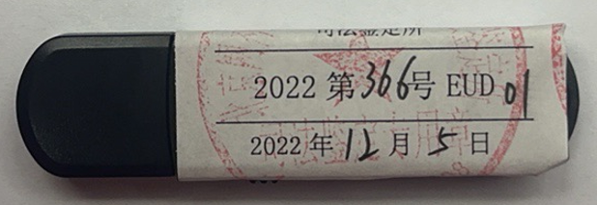

|  |  |
| --- | --- |
| 司法鉴定人： | 谢春磊 |
| 《司法鉴定人执业证》证号： | 110021187002 |
| 司法鉴定人： | 徐志强 |
| 《司法鉴定人执业证》证号： | 110021187003 |

二〇二二年十二月六日